

**Frage 1 von 190**

**DLBDSIPWP01_MC_mittel/Lektion 01**



**Bei welcher der folgenden Codezeilen handelt es sich um ein Hallo-Welt-Programm in Python?**

**Wählen Sie eine der angegebenen Antworten:**

**print("Hello, World!")**

**print.Hello.World**

**print(Hello, World)**

**print.out("Hello, World!")**



**Richtige Antwort: print("Hello, World!")**



**Frage 2 von 190**

**DLBDSIPWP01_MC_leicht/Lektion 01**



**Welche der folgenden Aussagen beschreibt Python am besten?**

**Wählen Sie eine der angegebenen Antworten:**

**Python ist eine kompilierte Programmiersprache.**

**Python ist eine interpretierte Programmiersprache.**

**Python zählt weder zu den interpretierten noch zu den kompilierten Programmiersprachen.**

**Python ist der Name eines gängigen Betriebssystems.**



**Richtige Antwort: Python ist eine interpretierte Programmiersprache.**



**Frage 3 von 190**

**DLBDSIPWP01_MC_mittel/Lektion 01**



**Sie möchten in Python eine Ausgabe auf der Konsole erzeugen.**

**Welche Funktion verwenden Sie dafür?**

**Wählen Sie eine der folgenden Antworten:**

**system.out**

**printline**

**output**

**print**



**Richtige Antwort: print**



**Frage 4 von 190**

**DLBDSIPWP01_MC_schwer/Lektion 01**



**Was ist IPython?**

**Wählen Sie eine der folgenden Antworten:**

**Eine Python-Version, die die Entwicklung von Webanwendungen unterstützt**

**Eine Erweiterung des Python-Terminals für die Datenausgabe ohne Code**  
**Eine Python-Version, die bei der Suche nach Bugs und Fehlern zum Einsatz kommt**

**Eine interaktive Shell-Umgebung, die den Funktionsumfang des Python-Terminals erweitert**



**Richtige Antwort: Eine interaktive Shell-Umgebung, die den Funktionsumfang des Python-Terminals erweitert**



**Frage 5 von 190**

**DLBDSIPWP01_MC_mittel/Lektion 01**



**Was fungiert in den Anwendungen des Jupyter Project – darunter auch JupyterLab – als Python-Interpreter?**

**Wählen Sie eine der folgenden Antworten:**

**Anaconda und Java**

**Python (ohne IPython)**  
**IPython**

**Python und Anaconce (ohne IPython)**



**Richtige Antwort: IPython**



**Frage 6 von 190**

**DLBDSIPWP01_MC_leicht/Lektion 01**



**Was bezeichnet der Begriff Syntax?**

**Wählen Sie eine der folgenden Antworten:**

**Die Regeln und Symbole für die Erstellung von Programmen in einer bestimmten Programmiersprache**

**Den Output des Python-Interpreters**

**Die finanziellen Vorteile, die sich für die Nutzer:innen aus der Verwendung von Systemkomponenten ergeben**

**Die Design-, Einrichtungs- und Testprozesse, die bei der Softwareentwicklung zum Einsatz kommen**



**Richtige Antwort: Die Regeln und Symbole für die Erstellung von Programmen in einer bestimmten Programmiersprache**



**Frage 7 von 190**

**DLBDSIPWP01_MC_leicht/Lektion 01**



**Welchen Output erzeugt der folgende Code: print("I love Python!")**

**Wählen Sie eine der angegebenen Antworten:**

**I**

**print("I love Python!")**   
**Python!**

**I love Python!**



**Richtige Antwort: I love Python!**



**Frage 8 von 190**

**DLBDSIPWP01_MC_leicht/Lektion 01**



**Welche der folgenden Lösungen erweitert das Python-Terminal zu einer interaktiven Shell-Umgebung?**

**Wählen Sie eine der angegebenen Antworten:**

**Pandas**

**IPython**  
**NumPy**  
**Python 4**



**Richtige Antwort: IPython**



**Frage 9 von 190**

**DLBDSIPWP01_MC_leicht/Lektion 01**



**Welches der folgenden Tools versetzt Programmierer:innen in die Lage, Code, Text und Markdown-Formatierungen in ein und demselben Dokument zu kombinieren?**

**Wählen Sie eine der angegebenen Antworten:**

**Python 4**

**JupyterLab / Jupyter Notebook**  
**IPython**

**Pandas**



**Richtige Antwort: JupyterLab / Jupyter Notebook**



**Frage 10 von 190**

**DLBDSIPWP01_MC_leicht/Lektion 02**



**Welche der folgenden Bezeichnungen stellt einen gültigen Variablennamen in Python dar?**

**Wählen Sie eine der angegebenen Antworten:**

**test variable**

**_test$**   
**7_test_variable**

**_test_variable7**



**Richtige Antwort: _test_variable7**



**Frage 11 von 190**

**DLBDSIPWP01_MC_leicht/Lektion 02**



**Welchen Regeln gelten in Python für Variablennamen?**

**Wählen Sie eine der folgenden Antworten:**

**Muss mit einem Kleinbuchstaben beginnen und darf nur Buchstaben, Zahlen und Unterstriche enthalten.**

**Muss mit einem Unterstrich beginnen und darf nur Buchstaben, Zahlen und Unterstriche enthalten.**

**Muss mit einem Buchstaben oder Unterstrich beginnen und darf nur Buchstaben, Zahlen und Unterstriche enthalten.**

**Kann mit einem beliebigen Zeichen beginnen und darf nur Buchstaben, Zahlen und Unterstriche enthalten.**



**Richtige Antwort: Muss mit einem Buchstaben oder Unterstrich beginnen und darf nur Buchstaben, Zahlen und Unterstriche enthalten.**



**Frage 12 von 190**

**DLBDSIPWP01_MC_leicht/Lektion 02**



**Sie möchten eine Variable mit der Bezeichnung *speed* erstellen und ihr den Wert 20 zuweisen.**

**Mit welcher der folgenden Codezeilen können Sie dies bewerkstelligen?**

**Wählen Sie eine der folgenden Antworten:**

**speed := 20**

**Speed = 20**

**speed = 20**  
**speed.value(20)**



**Richtige Antwort: speed = 20**



**Frage 13 von 190**

**DLBDSIPWP01_MC_leicht/Lektion 02**



**Wie wird das Gleichheitszeichen (=) in Python genannt?**

**Wählen Sie eine der folgenden Antworten:**

**Vergleichsoperator**

**Großer Zuweiser**   
**Zuweisungsoperator**  
**Gleichheitsoperator**



**Richtige Antwort: Zuweisungsoperator**



**Frage 14 von 190**

**DLBDSIPWP01_MC_leicht/Lektion 02**



**Der Wert der Variablen *age* beträgt *25*.**

**Welchen Effekt hat demnach die folgende Anweisung: print(age)**

**Wählen Sie eine der angegebenen Antworten:**

**Die Variable *print* erhält den Wert der Variablen *age* (*25*).**

**Der Datentyp der Variablen *age* wird als *print* festgelegt.**  
**Auf dem Bildschirm wird die Zahl *25* angezeigt.**

**Der Interpreter gibt eine Fehlermeldung aus.**



**Richtige Antwort: Auf dem Bildschirm wird die Zahl 25 angezeigt.**



**Frage 15 von 190**

**DLBDSIPWP01_MC_leicht/Lektion 02**



**Was fungiert in Python-Strings als Escape-Zeichen?**

**Wählen Sie eine der angegebenen Antworten:**

**Doppeltes Hochkomma (")**

**Schrägstrich (/)**   
**Backslash (\)**

**Einfaches Hochkomma (')**



**Richtige Antwort: Backslash (\)**



**Frage 16 von 190**

**DLBDSIPWP01_MC_leicht/Lektion 02**



**Was passiert, wenn Sie zwei Strings mit dem Additionsoperator (+) verknüpfen?**

**Wählen Sie eine der folgenden Antworten:**

**Die beiden Strings werden zu ihrem Gesamtwert aufsummiert.**

**Die beiden Strings werden nach dem Reißverschlussverfahren zeichenweise miteinander verflochten.**

**Der Interpreter gibt eine Fehlermeldung aus.**

**Die beiden Strings werden aneinandergefügt.**



**Richtige Antwort: Die beiden Strings werden aneinandergefügt.**



**Frage 17 von 190**

**DLBDSIPWP01_MC_leicht/Lektion 02**



**Was bewirkt die Funktion *lower()*, wenn Sie sie auf einen String in Python anwenden?**

**Wählen Sie eine der folgenden Antworten:**

**Entfernt die untere Hälfte des Strings.**

**Reduziert die Zahl der Zeichen um eins.**

**Entfernt alle Werte unterhalb einer festgelegten Schwelle.**  
**Wandelt alle Zeichen in Kleinbuchstaben um.**



**Richtige Antwort: Wandelt alle Zeichen in Kleinbuchstaben um.**



**Frage 18 von 190**

**DLBDSIPWP01_MC_leicht/Lektion 02**



**Wenn es sich beim ersten Element eines Python-Sets um eine Ganzzahl handelt – welche Datentypen sind dann für die restlichen Elemente zulässig?**

**Wählen Sie eine der folgenden Antworten:**

**Nur der Datentyp String**

**Nur der Datentyp Ganzzahl (Integer)**  
**Jeder Datentyp**

**Nur numerische Datentypen (Ganzzahlen, Gleitkommazahlen usw.)**



**Richtige Antwort: Jeder Datentyp**



**Frage 19 von 190**

**DLBDSIPWP01_MC_leicht/Lektion 02**



**Mit welcher Funktion öffnen Sie in Python eine Datei?**

**Wählen Sie eine der folgenden Antworten:**

**create**

**file**  
**open**  
**get**



**Richtige Antwort: open**



**Frage 20 von 190**

**DLBDSIPWP01_MC_mittel/Lektion 02**



**Was ist das Ergebnis der folgenden Python-Anweisung: speed - 3 = 20**

**Wählen Sie eine der angegebenen Antworten:**

**Die Variable *speed* erhält den Wert *23*.**

**Die Variable *speed* erhält den Wert *20*.**  
**Die Variable *speed* erhält den Wert *60*.**  
**Eine Fehlermeldung**



**Richtige Antwort: Eine Fehlermeldung**



**Frage 21 von 190**

**DLBDSIPWP01_MC_mittel/Lektion 02**



**Sie haben eine Variable namens *speed* mit dem Wert *20* und eine Variable *boost* mit dem Wert *5* erstellt.**

**Was bewirken Sie unter diesen Voraussetzungen mit der folgenden Anweisung: total_speed = speed + boost**

**Wählen Sie eine der angegebenen Antworten:**

**Es wird eine Fehlermeldung ausgegeben, da die Variable total_speed bisher nicht definiert wurde.**

**Die Variable total*_speed* erhält den Wert *25*.**

**Der Variablen *total_speed* werden von nun an für den gesamten Programmablauf die jeweiligen Werte von *speed* und *boost* zugewiesen.**

**Die Variable *total_speed* und ihr Wert werden auf dem Bildschirm ausgegeben.**



**Richtige Antwort: Die Variable *total_speed* erhält den Wert *25*.**



**Frage 22 von 190**

**DLBDSIPWP01_MC_mittel/Lektion 02**



**Zu welchem Datentyp gehört der Wert *(3 - 7j)* in Python?**

**Wählen Sie eine der angegebenen Antworten:**

**Hexadezimalzahl (hexadecimal)**

**Oktalzahl (octal)**  
**komplexe Zahl (complex)**  
**gemischte Zahl (mixed)**



**Richtige Antwort: komplexe Zahl (complex)**



**Frage 23 von 190**

**DLBDSIPWP01_MC_mittel/Lektion 02**



**Zu welchem Datentyp gehört der Wert *0x8A* in Python?**

**Wählen Sie eine der angegebenen Antworten:**

**Hexadezimalzahl (hexadecimal)**

**komplexe Zahl (complex)**  
**gemischte Zahl (mixed)**  
**Oktalzahl (octal)**



**Richtige Antwort: Hexadezimalzahl (hexadecimal)**



**Frage 24 von 190**

**DLBDSIPWP01_MC_mittel/Lektion 02**



**Sie haben eine String-Variable mit der Bezeichnung *my_name* und dem Wert "Robert" erstellt.**

**Was bewirken Sie unter diesen Voraussetzungen mit der folgenden Anweisung: my_name[1]**

**Wählen Sie eine der angegebenen Antworten:**

**Entfernung des ersten Zeichens des Strings**

**Ausgabe des Buchstabens „R“**  
**Eine Fehlermeldung**

**Ausgabe des Buchstabens „o“**



**Richtige Antwort: Ausgabe des Buchstabens „o“**



**Frage 25 von 190**

**DLBDSIPWP01_MC_mittel/Lektion 02**



**Sie haben ein Set namens *my_set* erstellt und möchten diesem nun einen neuen Wert (*5*) hinzufügen.**

**Mit welcher der folgenden Codezeilen können Sie dies bewerkstelligen?**

**Wählen Sie eine der angegebenen Antworten:**

**my_set.append(5)**

**my_set.insert(5)**  
**my_set.add(5)**  
**my_set.put(5)**



**Richtige Antwort: my_set.add(5)**



**Frage 26 von 190**

**DLBDSIPWP01_MC_mittel/Lektion 02**



**Sie haben ein Liste namens *my_list* erstellt und möchten diese nun um den Wert *5* erweitern. Dabei soll der neue Wert am Listenende eingefügt werden.**

**Mit welcher der folgenden Codezeilen können Sie dies bewerkstelligen?**

**Wählen Sie eine der angegebenen Antworten:**

**my_list.insert(5)**

**my_list.put(5)**  
**my_list.add(5)**  
**my_list.append(5)**



**Richtige Antwort: my_list.append(5)**



**Frage 27 von 190**

**DLBDSIPWP01_MC_mittel/Lektion 02**



**Welche Art von Collection setzt sich aus Schlüssel-Wert-Paaren zusammen?**

**Wählen Sie eine der angegebenen Antworten:**

**Frozenset**

**Liste**  
**Set**

**Dictionary**



**Richtige Antwort: Dictionary**



**Frage 28 von 190**

**DLBDSIPWP01_MC_schwer/Lektion 02**



**Wie lässt sich der Python-Wert *5.2e5* als Dezimalzahl darstellen?**

**Wählen Sie eine der angegebenen Antworten:**

**5200000**

**520000**

**0,000052**

**52000**



**Richtige Antwort: 520000**



**Frage 29 von 190**

**DLBDSIPWP01_MC_schwer/Lektion 02**



**Welchen Wert hat der folgende Ausdruck in Python: int(4 * 4.6)**

**Wählen Sie eine der angegebenen Antworten:**

**16**

**18**

**16,4**

**18,4**



**Richtige Antwort: 18**



**Frage 30 von 190**

**DLBDSIPWP01_MC_schwer/Lektion 02**



**Sie haben eine String-Variable mit der Bezeichnung *my_amigo* und dem Wert "Matthew" erstellt.**

**Welchen Wert liefert unter diesen Umständen die Auswertung des folgenden Ausdrucks: my_amigo[2:4]**

**Wählen Sie eine der angegebenen Antworten:**

**Matt**

**tthew**  
**tt**

**Ma**



**Richtige Antwort: tt**



**Frage 31 von 190**

**DLBDSIPWP01_MC_schwer/Lektion 02**



**Sie haben ein Liste namens *my_list* erstellt und möchten dieser nun den Wert *5* hinzufügen. Dabei soll der neue Wert an zweiter Stelle in die Liste aufgenommen werden. Mit welcher der folgenden Codezeilen können Sie dies bewerkstelligen?**

**Wählen Sie eine der angegebenen Antworten:**

**my_list.insert(5, 1)**

**my_list.insert(2, 5)**

**my_list.insert(5, 2)**

**my_list.insert(1, 5)**



**Richtige Antwort: my_list.insert(1, 5)**



**Frage 32 von 190**

**DLBDSIPWP01_MC_schwer/Lektion 02**



**Sie erstellen ein Dictionary mit der folgenden Anweisung: my_dictionary = {"Age":22, "Name":"Bob"}**

**Mit welcher Codezeile können Sie nun die Altersangabe (Age) aus *my_dictionary* abrufen?**

**Wählen Sie eine der angegebenen Antworten:**

**my_dictionary.get("Age")**

**my_dictionary.find("Age")**  
**my_dictionary("Age")**  
**my_dictionary.Age**



**Richtige Antwort: my_dictionary.get("Age")**



**Frage 33 von 190**

**DLBDSIPWP01_MC_schwer/Lektion 02**



**Sie möchten eine Datei namens *myfile* im Schreibmodus öffnen.**

**Mit welcher der folgenden Zeilen können Sie dies bewerkstelligen?**

**Wählen Sie eine der angegebenen Antworten:**

**open("myfile", "r")**

**openfile("myfile", "w")**

**open("myfile", "w")**  
**openfile("myfile")**



**Richtige Antwort: open("myfile", "w")**



**Frage 34 von 190**

**DLBDSIPWP01_MC_schwer/Lektion 02**



**Welchen Modus bezeichnet das Argument "a", wenn Sie eine Datei mit dem open-Befehl öffnen? Was bewirken Sie durch die Angabe dieses Arguments?**

**Wählen Sie eine der folgenden Antworten:**

**Lesemodus – Die Dateiinhalte können lediglich ausgelesen werden.**

**Analogmodus – Die Datei kann nur mit Analogdaten beschrieben werden.**  
**Anfügemodus – Alle neuen Einträge werden am Ende der bestehenden Dateiinhalte eingefügt.**  
**Schreibmodus – Bestehenden Daten werden überschrieben.**



**Richtige Antwort: Anfügemodus – Alle neuen Einträge werden am Ende der bestehenden Dateiinhalte eingefügt.**



**Frage 35 von 190**

**DLBDSIPWP01_MC_leicht/Lektion 03**



**Sie haben eine Variable namens *my_var* mit dem Wert *10* erstellt.**

**Welchen Effekt hat unter diesen Umständen die folgende Anweisung: my_var += 5**

**Wählen Sie eine der angegebenen Antworten:**

**Der Wert von *my_var* wird um *5* erhöht und beträgt nun *10*.**

**Der Variablen *my_var* werden fünf Funktionsadressen hinzugefügt.**

**Der Wert von *my_var* wird um *5* erhöht und beträgt nun *15*.**  
**Der Variablen *my_var* wird der neue Wert *5* zugewiesen.**



**Richtige Antwort: Der Wert von *my_var* wird um *5* erhöht und beträgt nun *15*.**



**Frage 36 von 190**

**DLBDSIPWP01_MC_leicht/Lektion 03**



**Sie haben eine Variable namens *my_var* mit dem Wert *10* erstellt.**

**Welchen Effekt hat unter diesen Umständen die folgende Anweisung:**

**my_var -= 5**

**Wählen Sie eine der angegebenen Antworten:**

**Es werden fünf Funktionsadressen aus der Variablen *my_var* entfernt.**

**Der Wert von *my_var* wird um *5* vermindert und beträgt nun *0*.**  
 **Der Wert von *my_var* wird um *5* vermindert und beträgt nun *5*.**  
 **Der Variablen *my_var* wird der neue Wert *5* zugewiesen.**



**Richtige Antwort: Der Wert von *my_var* wird um *5* vermindert und beträgt nun *5*.**



**Frage 37 von 190**

**DLBDSIPWP01_MC_leicht/Lektion 03**



**Was ist der Wert des folgenden Python-Ausdrucks?**

**4 ** (2 - 1) * 2 / 8 + 3**

**Wählen Sie eine der angegebenen Antworten:**

**5**

**8**

**4**

**1**



**Richtige Antwort: 4**



**Frage 38 von 190**

**DLBDSIPWP01_MC_leicht/Lektion 03**



**Sie haben die Ganzzahl *5* in der Variablen *my_int* und den String "Hi!" in der Variablen *my_string* gespeichert.**

**Nun möchte Sie die Werte beider Variablen mit einer einzigen Anweisung anzeigen. Mit welcher der folgenden Codezeilen können Sie dies bewerkstelligen?**

**Wählen Sie eine der angegebenen Antworten:**

**Die beiden Werte können nicht mit ein und derselben Anweisung ausgegeben werden.**

**print(my_string + str(my_int))**  
**print(my_string + int(my_str))**  
**print(my_string + my_int)**



**Richtige Antwort: print(my_string + str(my_int))**



**Frage 39 von 190**

**DLBDSIPWP01_MC_leicht/Lektion 03**



**Sie nutzen die input-Funktion, um einen Eingabewert zu erfassen, und speichern diesen anschließend in der Variablen *my_input*. Welchem Datentyp ist *my_input* zuzuordnen, wenn die Nutzer:innen den Wert *8* eingeben?**

**Wählen Sie eine der angegebenen Antworten:**

**octal (Oktalzahl)**

**String**  
**float (Gleitkommazahl)**  
**int (Ganzzahl)**



**Richtige Antwort: String**



**Frage 40 von 190**

**DLBDSIPWP01_MC_leicht/Lektion 03**



**Welchen Wert hat der folgende Ausdruck in Python: int(45.2)**

**Wählen Sie eine der angegebenen Antworten:**

**46**

**45**

**0,2**

**45,2**



**Richtige Antwort: 45**



**Frage 41 von 190**

**DLBDSIPWP01_MC_leicht/Lektion 03**



**Welchen Wert hat der folgende Ausdruck in Python: 8 == 8**

**Wählen Sie eine der angegebenen Antworten:**

**False**

**0**

**True**  
**1**



**Richtige Antwort: True**



**Frage 42 von 190**

**DLBDSIPWP01_MC_leicht/Lektion 03**



**Welchen Wert hat der folgende Ausdruck in Python: (1 ** 100) >= 2**

**Wählen Sie eine der angegebenen Antworten:**

**1**

**False**  
**0**

**True**



**Richtige Antwort: False**

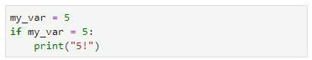

**Die nachstehende if-Anweisung funktioniert nicht wie vorgesehen. Was ist die Ursache des Problems?**

**Wählen Sie eine der angegebenen Antworten:**

**Es ist nicht möglich, die Zahl 5 und ein Ausrufezeichen mit einem print-Befehl auszugeben.**

**Die Kopfzeile der if-Anweisung endet fälschlicherweise mit einem Doppelpunkt.**

**Die Kopfzeile enthält keine Ausführungsbedingung, weil statt des Vergleichsoperators (==) der Zuweisungsoperator (=) benutzt wurde.**

**In der if-Anweisung fehlt ein Paar runde Klammern.**



**Frage 43 von 190**

**DLBDSIPWP01_MC_leicht/Lektion 03**



**Richtige Antwort: Die Kopfzeile enthält keine Ausführungsbedingung, weil statt des Vergleichsoperators (==) der Zuweisungsoperator (=) benutzt wurde.**



**Frage 44 von 190**

**DLBDSIPWP01_MC_leicht/Lektion 03**



**Welches Set von Werten wird durch den folgenden Funktionsaufruf erzeugt: range(5)**

**Wählen Sie eine der angegebenen Antworten:**

**0,1,2,3,4,5**

**0,1,2,3,4**

**1,2,3,4,5**

**1,2,3,4**



**Richtige Antwort: 0,1,2,3,4**



**Frage 45 von 190**

**DLBDSIPWP01_MC_leicht/Lektion 03**



**Wofür wird ein Iterator verwendet?**

**Wählen Sie eine der angegebenen Antworten:**

**Zur Festlegung eines Wertebereichs**

**Zur Verarbeitung der in einem String enthaltenen Sonderzeichen**  
**Zur Identifizierung von Fehlern in Schleifen**

**Zum schrittweisen Abruf der Werte einer Collection**



**Richtige Antwort: Zum schrittweisen Abruf der Werte einer Collection**



**Frage 46 von 190**

**DLBDSIPWP01_MC_leicht/Lektion 03**

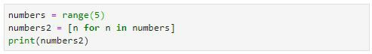

**Welchen Wert hat die Variable *numbers2* nach der Ausführung der nachstehenden Codezeilen?**

**Wählen Sie eine der angegebenen Antworten:**

**5**

**Keinen Wert (leere Variable)**  
**0,1,2,3,4**

**1,3,5**



**Richtige Antwort: 0,1,2,3,4**



**Frage 47 von 190**

**DLBDSIPWP01_MC_mittel/Lektion 03**



**Sie haben eine Variable namens *my_var* mit dem Wert *10* erstellt.**

**Welchen Effekt erzielen Sie unter diesen Umständen mit der folgenden Zuweisung: my_var %= 4**

**Wählen Sie eine der angegebenen Antworten:**

**Der Ausgangswert von *my_var* wird abgerufen und als Dividend für eine inverse Division durch 4 herangezogen. Dann wird das Ergebnis dieser Rechenoperation (5) wieder in *my_var* gespeichert.**

**Zunächst wird der Rest (Modulo) der ganzzahligen Division von *my_var* durch 4 berechnet. Anschließend wird das Ergebnis dieser Rechenoperation (2) wiederum in *my_var* gespeichert.**

**Der in *my_var* gespeicherte Wert wird in eine Prozentzahl mit vier Nachkommastellen umgewandelt.**

**Die Zahl 4 wird durch den Wert von *my_var* geteilt. Daraufhin wird das Ergebnis dieser Rechenoperation (0.4) wiederum in *my_var* gespeichert.**



**Richtige Antwort: Zunächst wird der Rest (Modulo) der ganzzahligen Division von my_var durch 4 berechnet. Anschließend wird das Ergebnis dieser Rechenoperation (2) wiederum in my_var gespeichert.**



**Frage 48 von 190**

**DLBDSIPWP01_MC_mittel/Lektion 03**



**Welchen Wert hat der folgende Ausdruck in Python: int("Cookies")**

**Wählen Sie eine der angegebenen Antworten:**

**Der Wert ergibt sich aus der Zahl der Cookies, die in Ihrem Python-kompatiblen Browser gespeichert sind.**

**-1**

**Kein Wert - Es wird eine Fehlermeldung ausgegeben.**  
**0**



**Richtige Antwort: Kein Wert - Es wird eine Fehlermeldung ausgegeben.**



**Frage 49 von 190**

**DLBDSIPWP01_MC_mittel/Lektion 03**



**Welches Set von Werten wird durch den folgenden Funktionsaufruf erzeugt: range(5, 10)**

**Wählen Sie eine der angegebenen Antworten:**

**5,6,7,8,9**

**6,7,8,9,10**

**5,6,7,8,9,10**

**6,7,8,9**



**Richtige Antwort: 5,6,7,8,9**



**Frage 50 von 190**

**DLBDSIPWP01_MC_mittel/Lektion 03**



**Richtige Antwort:**

**Andrew**

**Adriana**

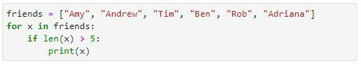

**Welchen Output erzeugt der folgende Code?**

**Wählen Sie eine der angegebenen Antworten:**

**6**

**7**

**Andrew, Adriana**

**6, 7**

**Andrew**

**Adriana**



**Frage 51 von 190**

**DLBDSIPWP01_MC_mittel/Lektion 03**

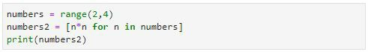

**Welchen Wert hat die Variable *numbers2* nach der Ausführung der nachstehenden Codezeilen?**

**Wählen Sie eine der angegebenen Antworten:**

**4, 9**

**2, 6**

**2, 3**

**4, 27**



**Richtige Antwort: 4, 9**



**Frage 52 von 190**

**DLBDSIPWP01_MC_schwer/Lektion 03**



**Sie haben eine Variable namens *my_var* mit dem Wert *3* erstellt.**

**Welchen Effekt erzielen Sie unter diesen Umständen mit der folgenden Zuweisung: my_var **= 3**

**Wählen Sie eine der angegebenen Antworten:**

**Zunächst wird der Rest (Modulo) der ganzzahligen Division von *my_var* durch 3 berechnet. Anschließend wird das Ergebnis dieser Rechenoperation (0) wiederum in *my_var* gespeichert.**

**Der Ausgangswert von *my_var* wird abgerufen und mit 3 multipliziert. Dann wird das Ergebnis dieser Rechenoperation (9) wieder in *my_var* gespeichert.**

**Der Ausgangswert von *my_var* wird abgerufen und mit 3 potenziert. Danach wird das Ergebnis dieser Rechenoperation (27) wieder in *my_var* gespeichert.**

**Der in *my_var* gespeicherte Wert wird in eine Gleitkommazahl mit drei Nachkommastellen umgewandelt.**



**Richtige Antwort: Der Ausgangswert von *my_var* wird abgerufen und mit 3 potenziert. Danach wird das Ergebnis dieser Rechenoperation (27) wieder in *my_var* gespeichert.**



**Frage 53 von 190**

**DLBDSIPWP01_MC_schwer/Lektion 03**

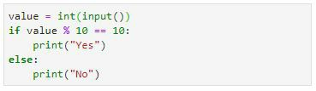

**Welcher Output wird bei der Ausführung der nachstehenden Codezeile erzeugt, wenn die Nutzer:innen in der Eingabeaufforderung „Yes“ eingeben?**

**Wählen Sie eine der angegebenen Antworten:**

**Eine Fehlermeldung**

**Keine Ausgabe**  
**Yes**

**No**



**Richtige Antwort: Eine Fehlermeldung**



**Frage 54 von 190**

**DLBDSIPWP01_MC_schwer/Lektion 03**

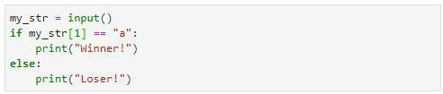

**Welcher Output wird bei der Ausführung der nachstehenden Codezeile erzeugt, wenn die Nutzer:innen in der Eingabeaufforderung „Cat“ eingeben?**

**Wählen Sie eine der angegebenen Antworten:**

**Loser!**

**Eine Fehlermeldung**  
**Winner!**  
**Keine Ausgabe**



**Richtige Antwort: Winner!**



**Frage 55 von 190**

**DLBDSIPWP01_MC_schwer/Lektion 03**

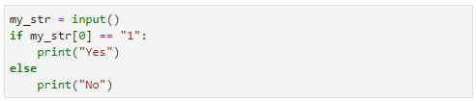

**Bei der Ausführung der nachstehenden Codezeilen erhalten Sie eine Fehlermeldung. Weshalb?**

**Wählen Sie eine der angegebenen Antworten:**

**In der if-Anweisung fehlt ein Paar runde Klammern.**

**Beim Aufruf des input()-Befehls muss ein Argument angegeben werden.**

**Es ist nicht möglich, str[0] mit einem String zu vergleichen. Die einzige gültige Vergleichsbasis wäre eine Zahl.**

**Nach dem Schlüsselwort *else* fehlt ein Doppelpunkt.**



**Richtige Antwort: Nach dem Schlüsselwort *else* fehlt ein Doppelpunkt.**



**Frage 56 von 190**

**DLBDSIPWP01_MC_schwer/Lektion 03**



**Welches Set von Werten wird durch den folgenden Funktionsaufruf erzeugt: range(5, 10, 2)**

**Wählen Sie eine der angegebenen Antworten:**

**6,8,10**

**5**

**5,7,9**

**2,5,7,8,9,10**



**Richtige Antwort: 5,7,9**



**Frage 57 von 190**

**DLBDSIPWP01_MC_schwer/Lektion 03**

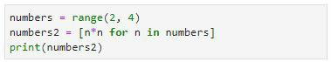

**Welchen Wert hat die Variable *numbers2* nach der Ausführung der nachstehenden Codezeilen?**

**Wählen Sie eine der angegebenen Antworten:**

**4, 27**

**4, 6**

**4, 9**

**2, 3**



**Richtige Antwort: 4, 9**



**Frage 58 von 190**

**DLBDSIPWP01_MC_schwer/Lektion 03**

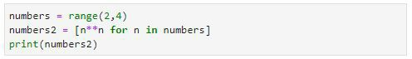

**Welchen Wert hat die Variable *numbers2* nach der Ausführung der nachstehenden Codezeilen?**

**Wählen Sie eine der angegebenen Antworten:**

**4, 27**

**2, 3**

**256, 3125**

**4, 9**



**Richtige Antwort: 4, 27**



**Frage 59 von 190**

**DLBDSIPWP01_MC_leicht/Lektion 04**



**Mit welchem Fachbegriff wird die Nutzung einer Funktion in einer Codezeile bezeichnet?**

**Wählen Sie eine der angegebenen Antworten:**

**Aufruf**

**Definition**  
**Auswertung**  
**Erzwingung**



**Richtige Antwort: Aufruf**



**Frage 60 von 190**

**DLBDSIPWP01_MC_leicht/Lektion 04**



**Welches Python-Schlüsselwort markiert den Beginn einer Funktionsdefinition?**

**Wählen Sie eine der angegebenen Antworten:**

**def**

**public**  
**void**  
**create**



**Richtige Antwort: def**



**Frage 61 von 190**

**DLBDSIPWP01_MC_leicht/Lektion 04**



**Sie möchten eine Funktion mit der Bezeichnung *my_function* erstellen.**

**Mit welcher der folgenden Zeilen können Sie dies bewerkstelligen?**

**Wählen Sie eine der angegebenen Antworten:**

**define my_function:**

**define my_function():**  
**def my_function:**

**def my_function():**



**Richtige Antwort: def my_function():**



**Frage 62 von 190**

**DLBDSIPWP01_MC_leicht/Lektion 04**



**Welche Fehlermeldung erhalten Sie, wenn Sie eine nicht definierte Variable im booleschen Ausdruck einer if-Anweisung benutzen?**

**Wählen Sie eine der angegebenen Antworten:**

**NameError**

**VariableError**  
**InvalidVariableError**  
**ScopeError**



**Richtige Antwort: NameError**



**Frage 63 von 190**

**DLBDSIPWP01_MC_mittel/Lektion 04**

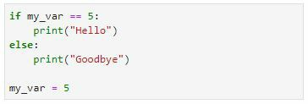

**Welchen Output erzeugt der folgende Code?**

**Wählen Sie eine der angegebenen Antworten:**

**Goodbye**

**Keine Ausgabe**  
**NameError**  
**Hello**



**Richtige Antwort: NameError**



**Frage 64 von 190**

**DLBDSIPWP01_MC_mittel/Lektion 04**

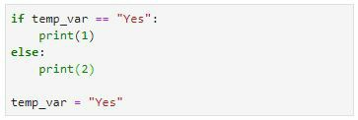

**Welchen Output erzeugt der folgende Code?**

**Wählen Sie eine der angegebenen Antworten:**

**1**

**2**

**Keine Ausgabe**  
**NameError**



**Richtige Antwort: NameError**



**Frage 65 von 190**

**DLBDSIPWP01_MC_leicht/Lektion 04**

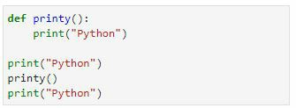

**Wie oft wird das Wort „Python“ auf dem Bildschirm ausgegeben, wenn Sie das nachstehende Programm ausführen?**

**Wählen Sie eine der angegebenen Antworten:**

**kein einziges Mal**

**einmal**

**dreimal**

**zweimal**



**Richtige Antwort: dreimal**



**Frage 66 von 190**

**DLBDSIPWP01_MC_mittel/Lektion 04**

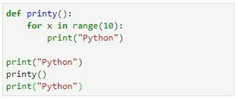

**Wie oft wird das Wort „Python“ auf dem Bildschirm ausgegeben, wenn Sie das nachstehende Programm ausführen?**

**Wählen Sie eine der angegebenen Antworten:**

**10-mal**

**11-mal**

**13-mal**

**12-mal**



**Richtige Antwort: 12-mal**



**Frage 67 von 190**

**DLBDSIPWP01_MC_schwer/Lektion 04**

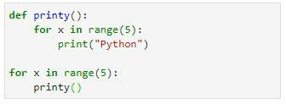

**Wie oft wird das Wort „Python“ auf dem Bildschirm ausgegeben, wenn Sie das nachstehende Programm ausführen?**

**Wählen Sie eine der angegebenen Antworten:**

**20-mal**

**25-mal**

**5-mal**

**10-mal**



**Richtige Antwort: 25-mal**



**Frage 68 von 190**

**DLBDSIPWP01_MC_schwer/Lektion 04**

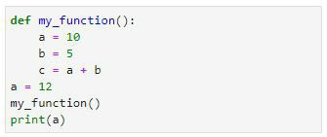

**Welchen Output erzeugt der folgende Code?**

**Wählen Sie eine der angegebenen Antworten:**

**15**

**5**

**12**

**10**



**Richtige Antwort: 12**



**Frage 69 von 190**

**DLBDSIPWP01_MC_schwer/Lektion 04**

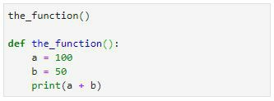

**Welchen Output erzeugt der folgende Code?**

**Wählen Sie eine der angegebenen Antworten:**

**100**

**NameError**  
**50**

**150**



**Richtige Antwort: NameError**



**Frage 70 von 190**

**DLBDSIPWP01_MC_schwer/Lektion 04**

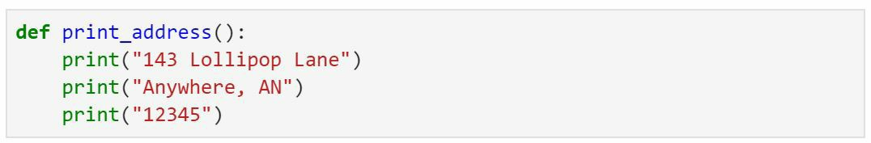

**Welchen Output erzeugt der folgende Code?**

**Wählen Sie eine der angegebenen Antworten:**

**143 Lollipop Lane**

**Keine Ausgabe**

**143 Lollipop Lane**  
**Anywhere, AN**  
**12345**

**Eine Fehlermeldung**



**Richtige Antwort: Keine Ausgabe**



**Frage 71 von 190**

**DLBDSIPWP01_MC_schwer/Lektion 04**

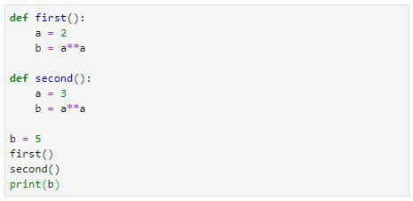

**Welchen Output erzeugt der folgende Code?**

**Wählen Sie eine der angegebenen Antworten:**

**4**

**27**

**5**

**9**



**Richtige Antwort: 5**



**Frage 72 von 190**

**DLBDSIPWP01_MC_leicht/Lektion 04**

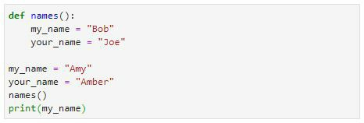

**Welchen Output erzeugt der folgende Code?**

**Wählen Sie eine der angegebenen Antworten:**

**Amy**

**Bob**  
**Joe**  
**Amber**



**Richtige Antwort: Amy**



**Frage 73 von 190**

**DLBDSIPWP01_MC_leicht/Lektion 04**

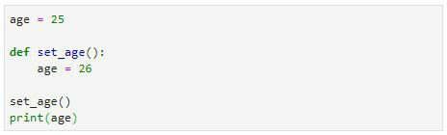

**Welchen Output erzeugt der folgende Code?**

**Wählen Sie eine der angegebenen Antworten:**

**Keine Ausgabe**

**24**

**25**

**26**



**Richtige Antwort: 25**



**Frage 74 von 190**

**DLBDSIPWP01_MC_leicht/Lektion 04**



**Mit welcher der folgenden Codezeilen definieren Sie eine Funktion namens *print_names* mit drei Argumenten?**

**Wählen Sie eine der angegebenen Antworten:**

**def print_names(first, second, third):**

**def print_names(1-3):**  
**def print_names():**

**def print_names(1, 2, 3):**



**Richtige Antwort: def print_names(first, second, third):**



**Frage 75 von 190**

**DLBDSIPWP01_MC_leicht/Lektion 04**



**Was passiert, wenn Sie beim Aufruf einer Funktion statt der verlangten drei Parameter insgesamt vier Argumente angeben?**

**Wählen Sie eine der angegebenen Antworten:**

**Der vierte Parameter wird mit dem dritten Parameter kombiniert.**

**Der vierte Parameter wird bis zum nächsten Aufruf der Funktion gespeichert.**  
**Der Interpreter erkennt den Fehler und verhindert die Ausführung des Programms.**  
**Der vierte Parameter wird einfach ignoriert, ohne Auswirkungen auf den Programmablauf.**



**Richtige Antwort: Der Interpreter erkennt den Fehler und verhindert die Ausführung des Programms.**



**Frage 76 von 190**

**DLBDSIPWP01_MC_mittel/Lektion 04**



**Wenn in der Mitte eines Funktionskörpers ein Wert an das Hauptprogramm oder die übergeordnete Programmebene zurückgegeben wird, wie verfährt der Interpreter dann mit den restlichen im Funktionskörper enthaltenen Programmzeilen?**

**Wählen Sie eine der folgenden Antworten:**

**Die restlichen Zeilen werden ausgeführt, bevor die Übermittlung des Rückgabewerts erfolgt.**

**Die restlichen Zeilen werden ausgeführt, haben jedoch keine Auswirkungen auf den Programmablauf.**

**Es ist nicht möglich, einen return-Befehl in der Mitte eines Funktionskörpers zu platzieren.**   
**Die restlichen Zeilen werden übersprungen und nicht ausgeführt.**



**Richtige Antwort: Die restlichen Zeilen werden übersprungen und nicht ausgeführt.**



**Frage 77 von 190**

**DLBDSIPWP01_MC_schwer/Lektion 04**

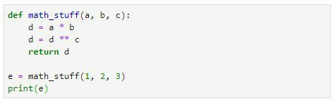

**Welchen Output erzeugt der folgende Code?**

**Wählen Sie eine der folgenden Antworten:**

**2**

**29**

**6**

**8**



**Richtige Antwort: 8**



**Frage 78 von 190**

**DLBDSIPWP01_MC_schwer/Lektion 04**

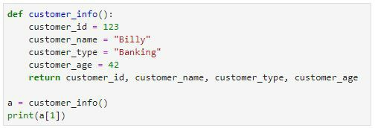

**Welchen Output erzeugt der folgende Code?**

**Wählen Sie eine der folgenden Antworten:**

**Billy**

**Banking**  
**42**

**123**



**Richtige Antwort: Billy**



**Frage 79 von 190**

**DLBDSIPWP01_MC_mittel/Lektion 04**



**In Ihrem Programm gibt es eine Funktion mit drei Argumenten, von denen zwei mit Standardwerten belegt sind. Wie viele Parameter können Sie unter diesen Voraussetzungen beim Funktionsaufruf angeben?**

**Wählen Sie eine der folgenden Antworten:**

**0, 1, 2 oder 3**

**3**

**2 oder 3**

**1, 2 oder 3**



**Richtige Antwort: 1, 2 oder 3**



**Frage 80 von 190**

**DLBDSIPWP01_MC_schwer/Lektion 04**



**Welche Art von Collection wird ausgegeben, wenn eine Funktion mehr als einen Rückgabewert an das Hauptprogramm zurückmeldet?**

**Wählen Sie eine der folgenden Antworten:**

**Dictionary**

**Tupel**  
 **Liste**  
**Set**



**Richtige Antwort: Tupel**



**Frage 81 von 190**

**DLBDSIPWP01_MC_leicht/Lektion 05**



**Wann wird ein Syntaxfehler ausgelöst?**

**Wählen Sie eine der folgenden Antworten:**

**Wenn der Code nicht den im Styleguide festgelegten Konventionen und Best Practices entspricht.**

**Wenn der Code in puncto Ausführungsgeschwindigkeit nicht die Anforderungen von Administrator:innen, Entwicklungsteams und Nutzer:innen erfüllt**

**Wenn der Code die in der betreffenden Sprache geltenden Regeln für die Erstellung von Programmen verletzt**

**Wenn der Code nicht dem von den Entwickler:innen und Systemarchitekt:innen festgelegten Softwaredesign entspricht**



**Richtige Antwort: Wenn der Code die in der betreffenden Sprache geltenden Regeln für die Erstellung von Programmen verletzt**



**Frage 82 von 190**

**DLBDSIPWP01_MC_leicht/Lektion 05**



**Was passiert, wenn Sie versuchen, ein mit einem Syntaxfehler behaftetes Programm auszuführen?**

**Wählen Sie eine der folgenden Antworten:**

**Der Interpreter erkennt den Fehler und gibt eine entsprechende Meldung auf der Konsole aus. Die Ausführung des Programms wird dabei fortgesetzt.**

**Der Interpreter erkennt den Fehler, gibt eine entsprechende Meldung auf der Konsole aus und bricht die Ausführung des Programms ab.**

**Der Interpreter erkennt den Fehler und protokolliert diesen in einer Logdatei. Die Ausführung des Programms wird dabei fortgesetzt.**

**Der Interpreter erkennt den Fehler und protokolliert diesen in einer Logdatei. Dabei wird die Ausführung des Programms bis zur Behebung des Fehlers ausgesetzt.**



**Richtige Antwort: Der Interpreter erkennt den Fehler, gibt eine entsprechende Meldung auf der Konsole aus und bricht die Ausführung des Programms ab.**



**Frage 83 von 190**

**DLBDSIPWP01_MC_mittel/Lektion 05**



**Welche der folgenden Programmzeilen löst einen Syntaxfehler aus (auch wenn ein gültiger Funktionskörper folgt)?**

**Wählen Sie eine der angegebenen Antworten:**

**def nice_function()**

**def nice_function(a, b):**  
**def nice_function(a, b=1):**  
**def nice_function(a):**



**Richtige Antwort: def nice_function()**



**Frage 84 von 190**

**DLBDSIPWP01_MC_leicht/Lektion 05**



**Beim Test Ihres Programms erhalten Sie die Meldung *NameError*.**

**Was ist die wahrscheinliche Ursache dieses Fehlers?**

**Wählen Sie eine der angegebenen Antworten:**

**Der Interpreter hat ein Symbol oder Wort entdeckt, das nicht der Konvention entspricht.**

**Der Interpreter hat ein ihm unbekanntes Symbol oder Wort entdeckt.**  
**Der Interpreter hat eine Variable und eine Funktion mit derselben Bezeichnung entdeckt.**  
**Der Interpreter hat verschiedene namensgleiche Variablen entdeckt.**



**Richtige Antwort: Der Interpreter hat ein ihm unbekanntes Symbol oder Wort entdeckt.**



**Frage 85 von 190**

**DLBDSIPWP01_MC_leicht/Lektion 05**

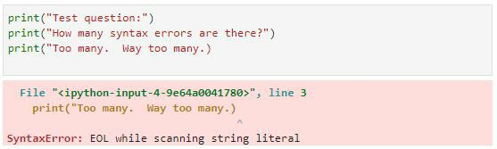

**Sehen Sie sich den abgebildeten Code und die dazugehörige Fehlermeldung genau an.**

**Um welche Art von Fehler handelt es sich und wie lässt er sich potenziell beheben?**

**Wählen Sie eine der angegebenen Antworten:**

**Fehler wegen überzähliger String-Literale: Wird durch Entfernung des Literals in Zeile 3 behoben.**

**Dateieingabe/ausgabefehler: Wird durch Entfernung der Klammern in Zeile 3 behoben.**

**Syntaxfehler: Wird durch die Einfügung der fehlenden Anführungszeichen am Ende des Strings in Zeile 3 behoben.**

**Syntaxfehler: Wird durch die Entfernung der Anführungszeichen in Zeile 3 behoben.**



**Richtige Antwort: Syntaxfehler: Wird durch die Einfügung der fehlenden Anführungszeichen am Ende des Strings in Zeile 3 behoben.**



**Frage 86 von 190**

**DLBDSIPWP01_MC_leicht/Lektion 05**



**Was wird beim Programmieren als Ausnahme bezeichnet?**

**Wählen Sie die Antwort, die den Kern des Begriffs am besten trifft:**

**Ein Fehler, der ausschließlich auf externe Ursachen zurückzuführen ist (bspw. die Festplatte oder das Betriebssystem)**

**Ein Laufzeitfehler, der zum Programmabbruch führt, falls im Code keine entsprechende Ausnahmebehandlung vorgesehen ist.**

**Ein Fehler, der aus einer Verletzung der Syntaxregeln der Programmiersprache resultiert und zu einem Programmabbruch führt.**

**Ein Fehler, der keinen Programmabbruch verursacht und daher lediglich zur späteren Analyse in einer Logdatei protokolliert wird.**



**Richtige Antwort: Ein Laufzeitfehler, der zum Programmabbruch führt, falls im Code keine entsprechende Ausnahmebehandlung vorgesehen ist.**



**Frage 87 von 190**

**DLBDSIPWP01_MC_schwer/Lektion 05**



**Bei welcher der nachfolgend aufgeführten Meldungen handelt es sich nicht um eine Ausnahme in Python?**

**Wählen Sie eine der angegebenen Antworten:**

**FileNotFoundError**

**FileCorruptError**  
**ZeroDivisionError**  
**TypeError**



**Richtige Antwort: FileCorruptError**



**Frage 88 von 190**

**DLBDSIPWP01_MC_leicht/Lektion 05**

**Sehen Sie sich den abgebildeten Code und die dazugehörige Fehlermeldung genau an.**

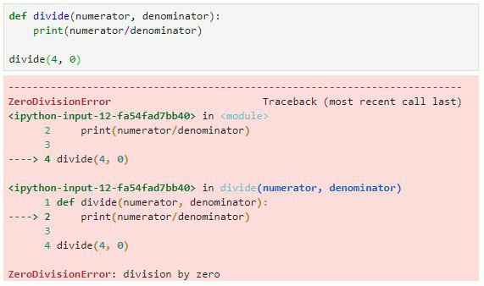

**Um welche Art von Fehler handelt es sich und wie lässt er sich potenziell beheben?**

Wählen Sie eine der angegebenen Antworten:

ZeroDivisionError in Zeile 4: Lässt sich beheben, indem Sie sicherstellen, dass der an die divide-Funktion übermittelte Teiler (denominator) nicht null ist.

ZeroDivisionError in Zeile 8: Lässt sich beheben, indem Sie sicherstellen, dass der an die divide-Funktion übermittelte Teiler (denominator) nicht null ist.

ZeroDivisionError in Zeile 8: Lässt sich beheben, indem Sie sicherstellen, dass die Zahl null als Dividend (numerator) übergeben wird, wenn null als Teiler (denominator) angegeben wird.

ZeroDivisionError in Zeile 4: Lässt sich beheben, indem Sie sicherstellen, dass die Zahl null als Dividend (numerator) übergeben wird, wenn null als Teiler (denominator) angegeben wird.



**Richtige Antwort: ZeroDivisionError in Zeile 4: Lässt sich beheben, indem Sie sicherstellen, dass der an die divide-Funktion übermittelte Teiler (denominator) nicht null ist.**



**Frage 89 von 190**

**DLBDSIPWP01_MC_schwer/Lektion 05**

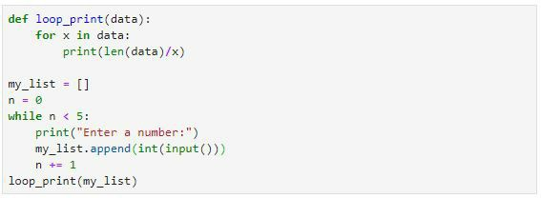

**Sehen Sie sich den abgebildeten Code genau an.**

**Welche zwei Ausnahmen können bei dessen Ausführung möglicherweise auftreten?**

**Wählen Sie eine der angegebenen Antworten:**

**NameError und SystemError**

**NameError und ZeroDivisionError**  
**ValueError und ZeroDivisionError**  
**ValueError und NameError**



**Richtige Antwort: ValueError und ZeroDivisionError**



**Frage 90 von 190**

**DLBDSIPWP01_MC_leicht/Lektion 05**



**In Ihrem Programm gibt es ein Segment, bei dessen Ausführung mit einiger Wahrscheinlichkeit Ausnahmen auftreten.**

**Wie lautet das Schlüsselwort, mit dem Sie einen Block zur Ausnahmebehandlung einleiten?**

**Wählen Sie eine der angegebenen Antworten:**

**error**

**try**  
**handle**  
**exception**



**Richtige Antwort: try**



**Frage 91 von 190**

**DLBDSIPWP01_MC_mittel/Lektion 05**



**Sie erwarten, dass bei der Ausführung Ihres Programms möglicherweise eine Division durch null auftritt.**

**Mit welcher Codezeile können Sie einen Block zur Behandlung dieser speziellen Ausnahme einleiten?**

**Wählen Sie eine der angegebenen Antworten:**

**except ValueError:**

**except ZeroDivisionError:**  
**try ZeroDivisionError:**

**try ValueError:**



**Richtige Antwort: except ZeroDivisionError:**



**Frage 92 von 190**

**DLBDSIPWP01_MC_mittel/Lektion 05**



**Welche Rolle spielt das Schlüsselwort *finally* bei der Ausnahmebehandlung?**

**Wählen Sie eine der angegebenen Antworten:**

**Es leitet einen Codeblock ein, der nach dem try/except-Block ausgeführt wird, sofern kein Fehler aufgetreten ist.**

**Es leitet einen Codeblock ein, der nach dem try/except-Block ausgeführt wird, falls ein genau spezifizierter Fehler aufgetreten ist.**

**Es leitet einen Codeblock ein, der nach dem try/except-Block ausgeführt wird, falls ein Fehler aufgetreten ist.**

**Es leitet einen Codeblock ein, der nach dem try/except-Block ausgeführt wird – unabhängig davon, ob ein Fehler aufgetreten ist oder nicht.**



**Richtige Antwort: Es leitet einen Codeblock ein, der nach dem try/except-Block ausgeführt wird – unabhängig davon, ob ein Fehler aufgetreten ist oder nicht.**



**Frage 93 von 190**

**DLBDSIPWP01_MC_mittel/Lektion 05**



**Wann ist es hilfreich, eine Ausnahme absichtlich, das heißt durch eine raise-Anweisung im Programmcode auszulösen?**

**Wählen Sie eine der angegebenen Antworten:**

**Wenn Sie die Aufmerksamkeit der Nutzer:innen und die Aussagekraft alternativer Fehlermeldungen prüfen möchten**

**Wenn Sie die Auswirkungen eines Fehlers auf den Programmablauf und insbesondere die Wirksamkeit Ihrer Ausnahmebehandlung testen möchten**

**Wenn Sie die Nutzer:innen daran hindern möchten, statt einer Ganzzahl einen String einzugeben und dadurch eine Division durch null auszulösen**

**Wenn Sie kontrollieren möchten, dass alle Lese- und Schreibzugriffe auf Dateien über die Python-Kernbibliothek erfolgen und reibungslos ablaufen**



**Richtige Antwort: Wenn Sie die Auswirkungen eines Fehlers auf den Programmablauf und insbesondere die Wirksamkeit Ihrer Ausnahmebehandlung testen möchten**



**Frage 94 von 190**

**DLBDSIPWP01_MC_mittel/Lektion 05**



**Sie möchten die Ausführung Ihres Programms mithilfe der logging-Bibliothek von Python protokollieren.**

**Welche Codezeile müssen Sie einfügen, um auf die entsprechenden Funktionen zugreifen zu können?**

**Wählen Sie eine der folgenden Antworten:**

**import log**

**open logging**  
**open log**  
**import logging**



**Richtige Antwort: import logging**



**Frage 95 von 190**

**DLBDSIPWP01_MC_leicht/Lektion 05**



**Bei welcher der folgenden Bezeichnungen handelt es sich nicht um eine der fünf Dringlichkeitsstufen für Protokolleinträge in Python?**

**Wählen Sie eine der angegebenen Antworten:**

**Warning**

**Info**  
**Error**

**Exception**



**Richtige Antwort: Exception**



**Frage 96 von 190**

**DLBDSIPWP01_MC_leicht/Lektion 05**



**Bei welcher der folgenden Bezeichnungen handelt es sich nicht um eine der fünf Dringlichkeitsstufen für Protokolleinträge in Python?**

**Wählen Sie eine der angegebenen Antworten:**

**Debug**

**Critical**  
**Log**  
**Warning**



**Richtige Antwort: Log**



**Frage 97 von 190**

**DLBDSIPWP01_MC_mittel/Lektion 05**



**Meldungen bestimmter Dringlichkeitsstufen werden in Python standardmäßig protokolliert. Auf welche Stufen trifft dies zu?**

**Wählen Sie eine der folgenden Antwortmöglichkeiten:**

**Exception, Error und Info**

**Debug, Log und Warning**  
**Warning, Error und Critical**  
**Critcal, Debug und Warning**



**Richtige Antwort: Warning, Error und Critical**



**Frage 98 von 190**

**DLBDSIPWP01_MC_schwer/Lektion 05**



**Mit welcher der folgenden Programmzeilen konfigurieren Sie die logging-Funktionen so, dass protokollierte Daten ans Ende einer Datei mit der Bezeichnung *myLogs* angefügt werden?**

**Wählen Sie eine der angegebenen Antworten:**

**logging.config(filename="myLogs", filemode="w")**

**logging.basicConfig(filename="myLogs", filemode="w")**  
**logging.config(filename="myLogs", filemode="a")**  
**logging.basicConfig(filename="myLogs", filemode="a")**



**Richtige Antwort: logging.basicConfig(filename="myLogs", filemode="a")**



**Frage 99 von 190**

**DLBDSIPWP01_MC_schwer/Lektion 05**



**Sie möchten sicherstellen, dass ihre Protokolleinträge sowohl den Protokollierungszeitpunkt als auch den Inhalt der Protokollmeldung umfassen. Mit welcher der folgenden Zeilen können Sie dies bewerkstelligen?**

**Wählen Sie eine der angegebenen Antworten:**

**logging.basicConfig(format="%(asctime)s: %(message)s")**

**logging.basicConfig(format="%getTime()s: %getMessage()s")**  
**logging.setFormat("%(asctime)s: %(message)s")**  
**logging.setFormat("%getTime()s: %getMessage()s")**



**Richtige Antwort: logging.basicConfig(format="%(asctime)s: %(message)s")**



**Frage 100 von 190**

**DLBDSIPWP01_MC_mittel/Lektion 05**



**Welche Dringlichkeitsstufe fungiert in Python standardmäßig als Schwelle für die Protokollierung und welchen Platz nimmt sie in der Rangfolge der fünf Dringlichkeitsstufen ein?**

**Wählen Sie eine der angegebenen Antworten:**

**Log – 2. Platz**

**Warning – 3. Platz**  
**Exception – 4. Platz**  
**Debug – 1. Platz**



**Richtige Antwort: Warning – 3. Platz**



**Frage 101 von 190**

**DLBDSIPWP01_MC_mittel/Lektion 06**



**Sie möchten die Funktion *foo* aus dem Modul *moo* importieren,**

**ohne dabei sonstige Komponenten des Moduls *moo* in Ihr Programm einzubinden. Mit welcher der folgenden Codezeilen können Sie dies bewerkstelligen?**

**Wählen Sie eine der angegebenen Antworten:**

**import moo.foo**

**from moo import foo**  
**import foo(moo)**  
**import foo from moo**



**Richtige Antwort: from moo import foo**



**Frage 102 von 190**

**DLBDSIPWP01_MC_schwer/Lektion 06**



**Welchem Namensraum gehört die print-Funktion von Python an?**

**Wählen Sie eine der angegebenen Antworten:**

**Lokaler Namensraum**

**Built-in-Namensraum**  
**Konsolennamensraum**  
**Globaler Namensraum**



**Richtige Antwort: Built-in-Namensraum**



**Frage 103 von 190**

**DLBDSIPWP01_MC_leicht/Lektion 06**



**Mit welchem bzw. welchen der folgenden Symbole werden in Python Kommentare eingeleitet?**

**Wählen Sie eine der angegebenen Antworten:**

**/**

**--**  
 **#**

**//**



**Richtige Antwort: #**



**Frage 104 von 190**

**DLBDSIPWP01_MC_mittel/Lektion 06**



**Sie haben eine äußerst komplexe Funktion erstellt, die fortan von vielen Nutzer:innen verwendet werden wird.**

**Wie können Sie ihnen den Einsatz Ihres Codes erleichtern?**

**Wählen Sie eine der folgenden Antwortmöglichkeiten:**

**Durch die Wahl selbsterklärender Variablennamen und die Einfügung hilfreicher Kommentare, die die Funktionsweise des Codes erläutern**

**Durch eine möglichst kompakte Gestaltung des Codes, die dessen schnelle und effiziente Ausführung unterstützt**

**Durch die Verwendung von Interpreter-Symbolen, die die Aktualisierung des Codes und darauf basierende Entwicklungsprozesse beschleunigen**

**Durch die Einführung zahlreicher Leerzeilen zwischen den einzelnen Programmzeilen, damit sich ihre jeweilige Funktionsweise besser überblicken lässt**



**Richtige Antwort: Durch die Wahl selbsterklärender Variablennamen und die Einfügung hilfreicher Kommentare, die die Funktionsweise des Codes erläutern**



**Frage 105 von 190**

**DLBDSIPWP01_MC_leicht/Lektion 06**



**Welches des folgenden Python-Features bietet Ihnen die Möglichkeit, Dokumentationstexte über das Hilfesystem bereitzustellen?**

**Wählen Sie eine der angegebenen Antworten:**

**Funktionen**

**Literale und Variablen**  
**Kommentare**  
**Docstrings**



**Richtige Antwort: Docstrings**



**Frage 106 von 190**

**DLBDSIPWP01_MC_schwer/Lektion 06**



**Sie haben eine Funktion namens *sum_it* erstellt. Da diese Funktion extrem komplex ist, haben Sie einen erläuternden Docstring eingefügt. Wie können die Nutzer:innen Ihrer Funktion diesen Docstring abrufen?**

**Wählen Sie eine der angegebenen Antworten:**

**sum_it.docstring()**

**sum_it.help()**  
**help(sum_it)**  
**docstring(sum_it)**



**Richtige Antwort: help(sum_it)**



**Frage 107 von 190**

**DLBDSIPWP01_MC_leicht/Lektion 06**



**Sie möchten eine Python-Anwendung zur Verarbeitung großer Datenvolumen erstellen. Dafür benötigen Sie eine Bibliothek, deren Funktionen in puncto Datenverarbeitung schneller sind als die Python-Standardbefehle.**

**Welche Bibliothek sollten Sie für diesen Zweck verwenden?**

**Wählen Sie eine der angegebenen Antworten:**

**NumPy**

**Scikit-Learn**  
**PyAnalyze**  
**Matplotlib**



**Richtige Antwort: NumPy**



**Frage 108 von 190**

**DLBDSIPWP01_MC_leicht/Lektion 06**



**Welche der folgenden Codezeilen ermöglicht den Zugriff auf die Bibliothek NumPy?**

**Wählen Sie eine der angegebenen Antworten:**

**import(numpy)**

**import numpy**  
**def numpy**  
**def(numpy)**



**Richtige Antwort: import numpy**



**Frage 109 von 190**

**DLBDSIPWP01_MC_mittel/Lektion 06**



**Welche der folgenden Bezeichnungen verweist auf eine Sammlung von Plot-Funktionen aus der Bibliothek Matplotlib?**

**Wählen Sie eine der angegebenen Antworten:**

**matplotlib.plotter**

**matplotlib.sciplot**  
**matplotlib.plot**  
**matplotlib.pyplot**



**Richtige Antwort: matplotlib.pyplot**



**Frage 110 von 190**

**DLBDSIPWP01_MC_mittel/Lektion 06**



**Sie haben die Plot-Funktion aus Matplotlib aufgerufen und möchten die damit erstellte Kurve nun auf dem Bildschirm anzeigen. Mit welcher Funktion derselben Bibliothek können Sie dies bewerkstelligen?**

**Wählen Sie eine der angegebenen Antworten:**

**plot( )**

**create( )**  
**show( )**  
**print( )**



**Richtige Antwort: show( )**



**Frage 111 von 190**

**DLBDSIPWP01_MC_leicht/Lektion 06**



**Sie möchten die interpolate-Funktion aus SciPy in Ihr Programm einbinden.**

**Mit welcher der folgenden Zeilen können Sie dies bewerkstelligen?**

**Wählen Sie eine der angegebenen Antworten:**

**import scipy.interpolate**

**from scipy import interpolate**  
**import scipy(interpolate)**  
**import interpolate from scipy**



**Richtige Antwort: from scipy import interpolate**



**Frage 112 von 190**

**DLBDSIPWP01_MC_leicht/Lektion 06**



**Welche Bibliothek bietet Ihnen schnelle, effiziente Datenstrukturen und vielfältige Funktionen zur Bearbeitung der in diesen Datenstrukturen gespeicherten Informationen?**

**Wählen Sie eine der angegebenen Antworten:**

**DataPy**

**Pandas**  
**Matplotlib**  
**Scikit-learn**



**Richtige Antwort: Pandas**



**Frage 113 von 190**

**DLBDSIPWP01_MC_leicht/Lektion 06**



**Wie heißt die zweidimensionale Pandas-Datenstruktur, die die Speicherung tabellenartiger Daten unterstützt und in vielen wissenschaftlichen Anwendungen zum Einsatz kommt?**

**Wählen Sie eine der angegebenen Antworten:**

**Interpolate**

**DataFrame**  
**Library**  
**SciPy**



**Richtige Antwort: DataFrame**



**Frage 114 von 190**

**DLBDSIPWP01_MC_mittel/Lektion 06**



**Welcher der folgenden Pandas-Befehle zeigt die obersten fünf Zeilen aus dem DataFrame *data* auf dem Bildschirm an?**

**Wählen Sie eine der angegebenen Antworten:**

**data.head()**

**data.top(5)**  
**data.show(5)**  
**data.print()**



**Richtige Antwort: data.head()**



**Frage 115 von 190**

**DLBDSIPWP01_MC_schwer/Lektion 06**



**Welche Art von Algorithmus für das maschinelle Lernen analysiert eine Reihe von Ein- und Ausgabewerten und schätzt darauf basierend die Ausgabewerte für neue Eingabewerte?**

**Wählen Sie eine der angegebenen Antworten:**

**Klassifizierungsalgorithmus**

**Regressionsalgorithmus**  
**Clusteringalgorithmus**  
**NumPy-Algorithmus**



**Richtige Antwort: Regressionsalgorithmus**



**Frage 116 von 190**

**DLBDSIPWP01_MC_schwer/Lektion 06**



**Welche Art von Algorithmus fasst Datenpunkte zu Clustern zusammen?**

**Wählen Sie eine der angegebenen Antworten:**

**Regressionsalgorithmus**

**Klassifizierungsalgorithmus**  
**Scikit-Learn-Algorithmus**  
**Clusteringalgorithmus**



**Richtige Antwort: Clusteringalgorithmus**



**Frage 117 von 190**

**DLBDSIPWP01_Offen_leicht_F1/Lektion 01**



**Was ist NumPy?**

Eine Bibliothek/ein Modul (2 Punkte), das speziell für die Handhabung/Verarbeitung (2 Punkte) von (großen) Datensätzen/Arrays (2 Punkte) konzipiert wurde. Alternative Begriffe/Beschreibungen sind zulässig.



**Frage 118 von 190**

**DLBDSIPWP01_Offen_leicht_F1/Lektion 01**



**Was ist SciPy?**

Eine Bibliothek/ein Modul für wissenschaftliche Berechnungen (2 Punkte), das Funktionen für lineare Algebra (1 Punkt), Interpolation (1 Punkt) und die Signal- und Bildverarbeitung (2 Punkte) umfasst. Alternative Begriffe/Beschreibungen sind zulässig.



**Frage 119 von 190**

**DLBDSIPWP01_Offen_mittel_F1/Lektion 01**



**Sie möchten eine Anwendung erstellen, die zwei Textzeilen ausgibt. Der Inhalt der ersten auszugebenden Zeile ist in der Variablen *myString* gespeichert. Die zweite auszugebende Zeile besteht lediglich aus dem Text „Enter a number:“, der nicht in einer Variable gespeichert ist.**

**Erstellen Sie ein Programm, das zunächst den Inhalt der Variablen *myString* anzeigt und anschließend die Aufforderung „Enter a number:“ auf dem Bildschirm erscheinen lässt.**

print(myString) --- 2 Punkte für *print*, 2 Punkte für das Argument *(myString)*

print("Enter a number:") --- 2 Punkte für *print*, 2 Punkte für *("Enter a number:")*

Andere Lösungen sind möglich.



**Frage 120 von 190**

**DLBDSIPWP01_Offen_leicht_F1/Lektion 02**



**Worin besteht in Python der Unterschied zwischen einem gültigen und einem konventionellen Variablennamen?**

Der Ausdruck „gültig“ verweist darauf, dass ein Variablenname die Syntaxregeln der Programmiersprache einhält. Deshalb müssen Variablennamen unbedingt gültig sein. (3 Punkte)

Der Ausdruck „konventionell“ bezieht sich auf die Einhaltung der Vorgaben aus dem Styleguide bzw. auf die Beachtung der dort festgelegten Konvention für die Vergabe von Namen. Dementsprechend sollten Programmierer:innen nach Möglichkeit konventionelle Variablennamen wählen, müssen dies aber nicht. (3 Punkte)



**Frage 121 von 190**

**DLBDSIPWP01_Offen_leicht_F1/Lektion 02**



**Mit welchen Zeichen kann ein gültiger Variablenname in Python beginnen?**

Beliebiger Buchstabe (3 Punkte) oder Unterstrich (3 Punkt)



**Frage 122 von 190**

**DLBDSIPWP01_Offen_leicht_F1/Lektion 02**



**Was ist der Unterschied zwischen den Datentypen *float* und *int*?**

Im Datentyp *float* können beliebige Dezimalzahlen gespeichert werden (3 Punkte), in Variablen des Typs *int* dagegen nur ganze Zahlen (3 Punkte).



**Frage 123 von 190**

**DLBDSIPWP01_Offen_leicht_F1/Lektion 02**



**Was ist in Python ein String und aus welchen Bestandteilen kann er zusammengesetzt sein?**

Ein String ist eine Zeichenfolge (2 Punkte). Diese kann Buchstaben (1 Punkt), Leerzeichen (1 Punkt), Zahlen (1 Punkt) sowie Satz- und Sonderzeichen (1 Punkt) enthalten.



**Frage 124 von 190**

**DLBDSIPWP01_Offen_leicht_F1/Lektion 02**



**Welchen Zweck erfüllen Collections in Python?**

Sie ermöglichen die Speicherung von Datensätzen (3 Punkte) in einer Variablen (3 Punkte).



**Frage 125 von 190**

**DLBDSIPWP01_Offen_mittel_F1/Lektion 02**



**Wie erstellen Sie in Python eine neue Variable? Erläutern Sie das Vorgehen an einem Beispiel.**

Sie geben zunächst den Namen der neuen Variablen an (3 Punkte) und weisen diesem dann einen Wert zu (3 Punkte). Zum Beispiel: my_variable = 2 (2 Punkte)



**Frage 126 von 190**

**DLBDSIPWP01_Offen_mittel_F1/Lektion 02**



**Welche Art von Daten deckt der Datentyp *float* ab? Beschreiben Sie ein Anwendungsszenario, in dem Sie eine Variable dieses Typs verwenden würden.**

Dieser numerische Datentyp (3 Punkte) umfasst in Python alle Dezimalzahlen (3 Punkte). Grundsätzlich ist hier jedes auf Gleitkommazahlen basierende Anwendungsszenario zulässig. (2 Punkte)

Zum Beispiel: Verwendung einer float-Variable zur Speicherung der Körpergröße einer Person (in Metern)



**Frage 127 von 190**

**DLBDSIPWP01_Offen_mittel_F1/Lektion 02**



**Was ist ein unveränderliches Set und wann bietet sich der Einsatz einer derartigen Datenstruktur an?**

Ein unveränderliches Set wird mit dem Schlüsselwort *frozenset* erstellt und kann – wie der Name schon sagt – nach der ersten Definition nicht mehr verändert werden (3 Punkte). Dies empfiehlt sich immer dann, wenn die gespeicherten Inhalte im Programmverlauf nicht mehr modifiziert werden müssen (3 Punkte) und auch nicht vonseiten der Nutzer:innen verändert werden sollen (2 Punkte).



**Frage 128 von 190**

**DLBDSIPWP01_Offen_mittel_F1/Lektion 02**



**Worin besteht der Unterschied zwischen einer Liste und einem Tupel? Erläutern Sie die jeweiligen Einsatzbereiche der beiden Datentypen.**

Eine Liste ist veränderlich, ein Tupel unveränderlich (2 Punkte).

Mögliche Erläuterung der Einsatzbereiche: Listen kommen zum Einsatz, wenn die enthaltenen Daten während des Programmablaufs verändert werden müssen (z. B. Liste der in einem bestimmten Raum aktuell anwesenden Personen). Im Gegensatz dazu umfassen Tupel unveränderliche Daten wie beispielsweise die möglichen Zustände eines Mausbuttons (gedrückt, nicht gedrückt).

(3 Punkte für die Erläuterung des Einsatzbereichs einer Liste, 3 Punkte für die Erläuterung des Einsatzbereichs eines Tupels)



**Frage 129 von 190**

**DLBDSIPWP01_Offen_mittel_F1/Lektion 02**



**Welche Auswirkungen hat die Python-Anweisung *open("myfile", "a")*, wenn die Datei *myfile* bereits existiert? Wird die fragliche Datei geöffnet, gelöscht oder neu erstellt oder wird eine Fehlermeldung ausgelöst?**

**Und falls keine Fehlermeldung ausgegeben wird: Wo werden neue Daten in die Datei eingefügt und was geschieht mit den eventuell bereits vorhandenen Inhalten?**

Die Datei wird geöffnet (3 Punkte) und alle neuen Daten werden am Ende der Datei eingefügt (3 Punkte). Bereits bestehende Dateiinhalte werden nicht überschrieben, sondern bleiben erhalten (2 Punkte).



**Frage 130 von 190**

**DLBDSIPWP01_Offen_schwer_F1/Lektion 02**



**Was ist ein hartcodierter Wert und warum empfiehlt es sich, die Verwendung hartcodierter Werte beim Programmieren zu vermeiden? Nennen sie eine bessere Alternative.**

Ein hartcodierter Wert ist fix (1 Punkt) und kann nur durch eine Modifikation des Programmcodes verändert werden (3 Punkte). Das bedeutet, dass Sie zur Einpflegung eines neuen Werts jedes Mal das Programm umschreiben müssen (3 Punkte).

Eine bessere Alternative ist die Nutzung von Variablen, da sich deren Werte ohne Modifikation des Programmcodes verändern lassen (3 Punkte).



**Frage 131 von 190**

**DLBDSIPWP01_Offen_schwer_F1/Lektion 02**



**Was ist ein Schlüsselwort?**

**Nennen Sie ein Beispiel und erläutern Sie, warum Schlüsselwörter wichtig sind.**

Die Schlüsselwörter einer Programmiersprache sind bestimmte Wörter, die innerhalb der Sprache bereits bestimmte Bedeutungen haben (3 Punkte) und deshalb nicht von Programmierer:innen für andere Zwecke genutzt werden können (3 Punkte). Hier kann jedes Python-Schlüsselwort als Beispiel herangezogen werden, beispielsweise *if, else, elif, print, True, False* usw. (2 Punkte).

Schlüsselwörter sind unerlässlich, weil sich nur so verhindern lässt, dass wichtige Begriffe von Programmierer:innen mit neuen Bedeutungen belegt werden (2 Punkte).



**Frage 132 von 190**

**DLBDSIPWP01_Offen_schwer_F1/Lektion 02**



**Sind die Python-Anweisungen *speed = 20 + 3* und *speed - 3 = 20* äquivalent?**

**Warum bzw. warum nicht?**

Sie sind nicht äquivalent (3 Punkte). Der Interpreter erwartet auf der linken Seite des Zuweisungsoperators nur einen Variablennamen (3 Punkte). Deshalb ist die erste Anweisung gültig (2 Punkte), die zweite dagegen ungültig (2 Punkte).



**Frage 133 von 190**

**DLBDSIPWP01_Offen_schwer_F1/Lektion 02**



**Worin unterscheiden sich Sets und Listen voneinander?**

Die Inhalte eines Sets werden in einer von Python festgelegten Reihenfolge arrangiert (3 Punkte), während die Reihenfolge der Elemente einer Liste durch die Programmierer:innen festgelegt und modifiziert werden kann (3 Punkte). Außerdem können Sets keine Duplikate eines bereits vorhandenen Werts enthalten (2 Punkte), Listen dagegen schon (2 Punkte).



**Frage 134 von 190**

**DLBDSIPWP01_Offen_schwer_F1/Lektion 02**



**Welche Argumente können Sie beim Öffnen einer Datei angeben und welchen Bearbeitungsmodus bezeichnen diese jeweils?**

a – Anfügemodus, x – Erstellungsmodus, w – Schreibmodus, r – Lesemodus

(2,5 Punkte pro richtiger Antwort)



**Frage 135 von 190**

**DLBDSIPWP01_Offen_leicht_F1/Lektion 03**



**Nennen Sie fünf der Zuweisungsoperatoren in Python und erläutern Sie jeweils deren Funktionsweise.**

Mögliche Nennungen (je 1 Punkt für den Operator und 1 Punkt für die Beschreibung der Funktionsweise):

= (Zuweisung des rechten Werts zur Variablen links), += (Addition des rechten Werts zur linken Variablen, dann Zuweisung des Ergebnisses), -= (Subtraktion, dann Zuweisung), *= (Multiplikation, dann Zuweisung), /= (Division, dann Zuweisung), %= (Berechnung des Divisionsrests, dann Zuweisung), **= (Potenzierung, dann Zuweisung)



**Frage 136 von 190**

**DLBDSIPWP01_Offen_leicht_F1/Lektion 03**



**In Ihrem Programm gibt es drei Variablen *a*, *b* und *c*, denen jeweils der Wert *42* zugewiesen werden soll. Können Sie dies mit nur einer Codezeile bewerkstelligen?**

**Falls ja, wie lautet die entsprechende Zeile?**

**Erläutern Sie andernfalls den schnellsten und effizientesten Weg zur Zuweisung des gewünschten Werts zu den drei Variablen.**

Ja, das ist möglich (3 Punkte). Mit der Codezeile:

a = b = c = 42 (3 Punkte)



**Frage 137 von 190**

**DLBDSIPWP01_Offen_leicht_F1/Lektion 03**



**Worin unterscheiden sich Python-Ausdrücke von Python-Anweisungen?**

Einem Ausdruck wird vom Interpreter ein Wert zugewiesen (3 Punkte). Eine Anweisung wird dagegen ausgeführt und hat daher eine bestimmte Wirkung (3 Punkte).



**Frage 138 von 190**

**DLBDSIPWP01_Offen_leicht_F1/Lektion 03**



**Was bewirkt die input-Funktion und welchen Datentyp liefert sie als Rückgabewert?**

Sie fordert die Nutzer:innen zur Eingabe eines Werts auf (3 Punkte). Der eingegebene Wert wird als String an das Programm übergeben (3 Punkte).



**Frage 139 von 190**

**DLBDSIPWP01_Offen_mittel_F1/Lektion 03**



**Was ist in Python eine Zuweisungskette? Geben Sie zwei Beispiele an.**

Eine Zuweisungskette liegt dann vor, wenn mehreren Variablen in ein und derselben Programmzeile der gleiche Wert zugewiesen wird (2 Punkte).

Alle Beispiele sollten in etwa die folgende Form aufweisen: a = b = c = 10

(3 Punkte pro Beispiel)



**Frage 140 von 190**

**DLBDSIPWP01_Offen_mittel_F1/Lektion 03**



**Was ist in Python der Unterschied zwischen dem einfachen (=) und dem doppelten (==) Gleichheitszeichen? Und welchem Zweck dienen sie jeweils?**

Das einfache Gleichheitszeichen (=) fungiert als Zuweisungsoperator. Dabei wird zunächst der Ausdruck auf der rechten Seite des Gleichheitszeichens ausgewertet und der so errechnete Wert dann der Variablen auf der linken Seite des Operators zugewiesen. (2 Punkte)

Das doppelte Gleichheitszeichen (==) fungiert als Vergleichsoperator. Es weist den Interpreter an, die Werte auf der linken und rechten Seite des Operators auf Äquivalenz zu prüfen.

(2 Punkte)

Dementsprechend verwenden Programmierer:innen das einfache Gleichheitszeichen, um einer Variablen einen Wert zuzuweisen (2 Punkte). Im Gegensatz dazu können sie durch die Nutzung des doppelten Gleichheitszeichens einen Wertevergleich zweier Ausdrücke veranlassen (2 Punkte).



**Frage 141 von 190**

**DLBDSIPWP01_Offen_mittel_F1/Lektion 03**



**Nennen Sie vier Vergleichsoperatoren in Python und erläutern Sie jeweils deren Bedeutung.**

Mögliche Antworten:

== (gleich), != (ungleich), > (größer als), < (kleiner als), >= (größer oder gleich), <= (kleiner oder gleich)

(je 2 Punkte, maximal 8 Punkte insgesamt)



**Frage 142 von 190**

**DLBDSIPWP01_Offen_mittel_F1/Lektion 03**



**Was ist der wichtigste Unterschied zwischen einer for-Schleife und einer while-Schleite?**

**Für welche Anforderungen ist eine for-Schleife besser geeignet als eine while-Schleife?**

Eine while-Schleife endet erst, wenn eine bestimmte Bedingung erfüllt ist (3 Punkte). Dagegen wird die Zahl der maximalen Schleifendurchläufe bei einer for-Schleife durch den Wertebereich der Zählvariablen oder die Zahl der Elemente des Iterators bestimmt (3 Punkte). Dementsprechend eignet sich die for-Schleife besonders für Fälle, in denen alle Werte einer Zählvariablen oder eines Index nacheinander abgerufen und verarbeitet werden müssen (2 Punkte).



**Frage 143 von 190**

**DLBDSIPWP01_Offen_mittel_F1/Lektion 03**



**Wie viele Male wird die Schleife *while (True)* ausgeführt?**

**Wie können Sie die Ausführung der Schleife abbrechen, ohne die Anwendung zu beenden? Wie oft wird die Schleife *while (False)* durchlaufen?**

*while(True)* ist eine Endlosschleife, deren Ausführung niemals endet (3 Punkte). Um dennoch zum Hauptprogramm zurückzukehren (ohne die Anwendung zu beenden), können Sie in den Schleifenkörper eine break-Anweisung einfügen (3 Punkte). Im Gegensatz dazu wird die zweite Schleife kein einziges Mal durchlaufen (2 Punkte).



**Frage 144 von 190**

**DLBDSIPWP01_Offen_mittel_F1/Lektion 03**



**Sie haben eine Liste von Zahlen, die die Bezeichnung *numbers* trägt und die Werte *1, 2, 3, 4, 5* und *6* enthält. Nun möchten Sie zusätzliche eine Liste namens *numbers2* erstellen, die sich aus den Werten der ersten Liste, multipliziert mit dem Faktor 2, zusammensetzt.**

**Mit welcher Codezeile können Sie dies bewerkstelligen? (Verwenden Sie eine Comprehension.)**

numbers2 = [n*2 for n in numbers]

3 Punkte für die Zuweisung zur Variablen *numbers2*,

3 Punkte für den Ausdruck *n*2*,

2 Punkte für die Schleife *for n in numbers*

***Andere Lösungen sind möglich.***



**Frage 145 von 190**

**DLBDSIPWP01_Offen_schwer_F1/Lektion 03**



**Was wird in Python als Ausdruck bezeichnet? Was wird bei der Auswertung eines Ausdrucks ermittelt? Geben Sie zwei Beispiele an.**

Als Ausdruck gilt jede Kombination aus Literalen, Variablen und Rechenoperatoren (3 Punkte), die bei ihrer Auswertung einen konkreten Wert liefert (3 Punkte).

Mögliche Beispiele: a + 5, b + a, b + a -c, some_function(2) usw.

(2 Punkte pro Beispiel)



**Frage 146 von 190**

**DLBDSIPWP01_Offen_schwer_F1/Lektion 03**



**Wofür steht das Akronym KEMDAS?**

Die Reihenfolge der Rechenoperationen in Python (3 Punkte):

Klammern, Exponenten, Multiplikation, Division, Addition und Subtraktion (je ein Punkt plus 1 Bonuspunkt für die Nennung aller sechs Kategorien)



**Frage 147 von 190**

**DLBDSIPWP01_Offen_schwer_F1/Lektion 03**



**Beschreiben Sie zwei Anwendungsszenarien, in denen sich die Nutzung des Datentyps Dictionary anbietet.**

**Schildern Sie dabei auch, wie Sie das Dictionary einsetzen würden, d. h. welche Größen durch die Schlüssel und welche durch die Werte abgebildet werden.**

Hier ist jedes Szenario zulässig, das den Einsatz von Schlüssel-Wert-Paaren erfordert oder diesen sinnvoll erscheinen lässt. (5 Punkte: 3 Punkte für die Beschreibung und 2 Punkte für die Begründung der Nutzung von Schlüssel-Wert-Paaren.)

Beispiel:

Einsatz eines Dictionary zur Speicherung der Einträge eines Telefonbuchs. Hier fungieren die Namen als Schlüssel und die Telefonnummern als Werte.



**Frage 148 von 190**

**DLBDSIPWP01_Offen_schwer_F1/Lektion 03**



**Wie können Sie einen Iterator erstellen und nutzen? Nennen Sie die erforderlichen Funktionen und beschreiben Sie deren Funktionsweise.**

**Zu welchem Zweck lässt sich ein Iterator einsetzen?**

Die Erstellung geschieht mithilfe der iter-Funktion (3 Punkte). Anschließend kann der jeweils nächste Wert des Iterators (1 Punkt) mit der next-Funktion abgerufen werden (3 Punkte).

Iteratoren eröffnen Programmierer:innen die Möglichkeit, alle Einträge einer Liste nacheinander aufzurufen und zu verarbeiten (3 Punkte).



**Frage 149 von 190**

**DLBDSIPWP01_Offen_schwer_F1/Lektion 03**



**Sie haben eine Liste von Zahlen, die die Bezeichnung *numbers* trägt und die Werte 1, 2, 3, 4, 5 und 6 enthält. Nun möchten Sie zusätzliche eine Liste namens *numbers2* erstellen, die ausschließlich auf den geradzahligen Werten der ersten Liste basiert. Dabei soll jeder geradzahlige Wert aus *numbers* mit 2 multipliziert und das Ergebnis dann in der neuen Liste gespeichert werden.**

**Mit welcher Codezeile können Sie dies bewerkstelligen? (Verwenden Sie eine Comprehension.)**

numbers2 = [n*2 for n in numbers if n % 2 == 0]

3 Punkte für die Zuweisung zur Variablen *numbers2*,

3 Punkte für den Ausdruck *n*2*,

2 Punkte für die Schleife *for n in numbers*

2 Punkte für die Bedingung *if n % 2 == 0*.

***Andere Lösungen sind möglich.***



**Frage 150 von 190**

**DLBDSIPWP01_Offen_mittel_F2/Lektion 04**



**Definieren Sie eine Funktion mit der Bezeichnung *print_greeting*, die das Wort „Hello“ auf dem Bildschirm ausgibt.**

def print_greeting(): --- 3 Punkte für das Schlüsselwort *def*, 3 Punkte für *print_greeting()*

print("Hello") --- 2 Punkte



**Frage 151 von 190**

**DLBDSIPWP01_Offen_mittel_F2/Lektion 04**

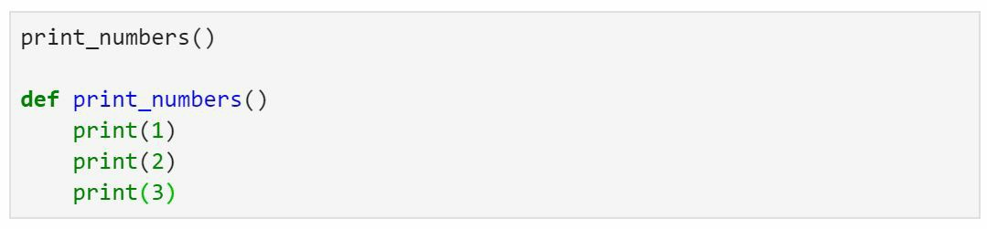

**Der nachstehende Code enthält zwei Fehler.**

**Um welche handelt es sich und wie können Sie sie beheben?**

Aufruf der Funktion, bevor diese definiert ist (2 Punkte). Zur Behebung muss der Aufruf an eine Stelle nach der Funktionsdefinition verschoben werden (2 Punkte).

Kein Doppelpunkt nach der Funktionsdefinition (2 Punkte). Lässt sich durch Hinzufügung des Doppelpunkts beheben (2 Punkte).



**Frage 152 von 190**

**DLBDSIPWP01_Offen_mittel_F2/Lektion 04**



**Erstellen Sie eine Funktion mit der Bezeichnung *print_language*, die das Wort „Python“ ausgibt.**

def print_language(): --- 3 Punkte für das Schlüsselwort *def,* 3 Punkte für *print_language()*

print("Python") --- 2 Punkte

(Teilpunkte für teilweise richtige Antworten)



**Frage 153 von 190**

**DLBDSIPWP01_Offen_leicht_F2/Lektion 04**

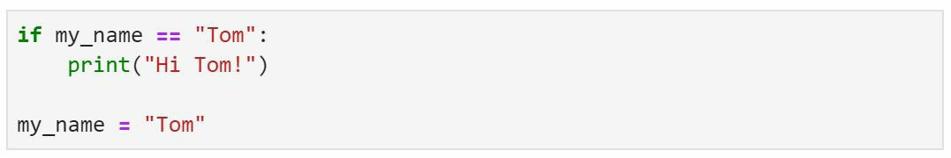

**Bei der Ausführung des nachstehenden Codes erhalten Sie eine Fehlermeldung.**

**Was ist die Ursache des Fehlers und wie können Sie ihn beheben?**

Die Variable wird benutzt, bevor sie definiert bzw. erstellt worden ist (3 Punkte). Zur Behebung des Problems muss die Variablendefinition vor der if-Anweisung eingeschoben werden (3 Punkte).



**Frage 154 von 190**

**DLBDSIPWP01_Offen_schwer_F2/Lektion 04**

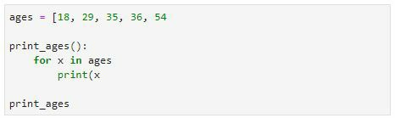

**Der nachstehende Code soll die Altersangaben von fünf Personen auf dem Bildschirm ausgeben. Allerdings enthält das Programm in seiner jetzigen Form fünf Fehler.**

**Um welche handelt es sich?**

Fehlende eckige Klammer am Ende der Liste mit den Altersangaben (2 Punkte). Fehlendes Schlüsselwort *def* in der Funktionsdefinition (2 Punkte). Fehlender Doppelpunkt am Ende der for-Anweisung (2 Punkte). Fehlende runde Klammer am Ende des Funktionsaufrufs *print(x)* (2 Punkte). Fehlende Klammer beim Aufruf der Funktion *print_ages* (2 Punkte).



**Frage 155 von 190**

**DLBDSIPWP01_Offen_schwer_F2/Lektion 04**



**Erstellen Sie die Kopfzeile und den Körper einer Funktion mit der Bezeichnung *add_four*.**

**Die fragliche Funktion soll die Eingabe von vier numerischen Argumenten unterstützen, die im Körper der Funktion addiert werden. Dabei soll das Ergebnis der Addition auf dem Bildschirm ausgegeben werden.**

def add_four(a, b, c, d): --- 3 Pkte für *def*, 2 Pkte für *add_four*, 3 Pkte für das Argument *(a, b, c, d)*

print(a + b + c + d) --- 2 Punkte

(Andere Lösungen sind möglich.)



**Frage 156 von 190**

**DLBDSIPWP01_Offen_leicht_F2/Lektion 04**

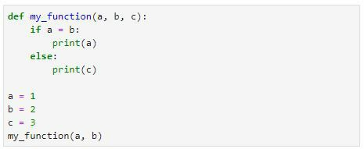

**Der nachstehende Code enthält zwei Syntaxfehler.**

**Um welche handelt es sich?**

Fehlendes Gleichheitszeichen im booleschen Ausdruck der if-Anweisung (3 Punkte), fehlendes Argument im Funktionsaufruf (3 Punkte).



**Frage 157 von 190**

**DLBDSIPWP01_Offen_mittel_F2/Lektion 04**



**Erläutern Sie den Begriff Standardargument.**

**Was passiert, wenn beim Funktionsaufruf ein Wert für den betreffenden Parameter angegeben wird? Was passiert, wenn kein Wert für den betreffenden Parameter angegeben wird?**

Ein Standardargument ist ein Wert, der standardmäßig als Parameter an eine Funktion übergeben wird (2 Punkte). Falls im Aufruf der betreffenden Funktion ein (anderer) Wert für den betreffenden Parameter angegeben ist, wird dieser anstelle des Standardarguments übergeben (3 Punkte). Andernfalls wird der Standardwert übernommen (3 Punkte).



**Frage 158 von 190**

**DLBDSIPWP01_Offen_mittel_F2/Lektion 04**



**Erstellen Sie eine Funktion mit der Bezeichnung *multiply_two*. Diese soll zwei Parameter miteinander multiplizieren und das Ergebnis an das Hauptprogramm zurückmelden.**

Volle Punktzahl für Funktionen, die die genannten Anforderungen erfüllen. Teilpunkte für teilweise richtige Antworten.

Mögliche richtige Antwort:

def multiply_two(a, b): ---- 2 Punkte für *def*, 3 Punkte für *multiply_two(a, b):*

return a * b ---- 3 Punkte



**Frage 159 von 190**

**DLBDSIPWP01_Offen_leicht_F2/Lektion 04**



**In Ihrem Programm gibt es eine Funktion mit einem Argument, bei dem es sich um ein Standardargument handelt. Was passiert, wenn Sie beim Aufruf der Funktion keinen Wert für den betreffenden Parameter angeben?**

**Was passiert im umgekehrten Fall, d. h. wenn ein Wert für den betreffenden Parameter angegeben wird?**

Wenn im Aufruf kein Wert als Parameter angegeben ist, wird der Wert des Standardarguments übergeben (3 Punkte). Wenn dagegen ein Wert als Parameter angegeben ist, wird dieser anstelle des Standardarguments übergeben (3 Punkte).



**Frage 160 von 190**

**DLBDSIPWP01_Offen_schwer_F2/Lektion 04**



**Erstellen Sie eine Funktion, die die Bezeichnung *concat* trägt und zwei Argumente verlangt.**

**Von diesen soll das zweite Argument ein Standardargument mit dem Wert "last" sein, während das erste Argument keinen Standardwert erhält. Gehen Sie dabei davon aus, dass beide Argumente dem Datentyp String zuzuordnen sind. Sorgen Sie dafür, dass die beiden Argumente im Körper der Funktion aneinandergefügt werden, allerdings durch einen Bindestrich „-“ getrennt.**

**Anschließend soll der neue String als Rückgabewert an das Hauptprogramm übermittelt werden.**

def concat(a, b="last“): --- 3 Punkte für *def*, 2 Punkte für *concat*, 3 Punkte für *(a, b="last“):*

return a + "-" + b --- 2 Punkte



**Frage 161 von 190**

**DLBDSIPWP01_Offen_schwer_F2/Lektion 04**



**Erstellen Sie eine Funktion namens *check_it*, die drei Argumente verlangt.**

**Von diesen soll das erste Argument den Standardwert 1, das zweite Argument den Standardwert 2 und das dritte Argument den Standardwert 3 erhalten. Gehen Sie davon aus, dass es sich bei allen drei Argumenten um Ganzzahlen handelt. Die Funktion soll den Wert des Arguments mit dem höchsten Wert an das Hauptprogramm zurückgeben.**

def check_it(a=1, b=2, c=3):

if(a > b): --- 1 Punkt

if(a > c): --- 1 Punkt

return a --- 1 Punkt

else: --- 1 Punkt

return c --- 1 Punkt

else: --- 1 Punkt

if(b > c): --- 1 Punkt

return b --- 1 Punkt

else: --- 1 Punkt

return c --- 1 Punkt



**Frage 162 von 190**

**DLBDSIPWP01_Offen_leicht_F2/Lektion 05**

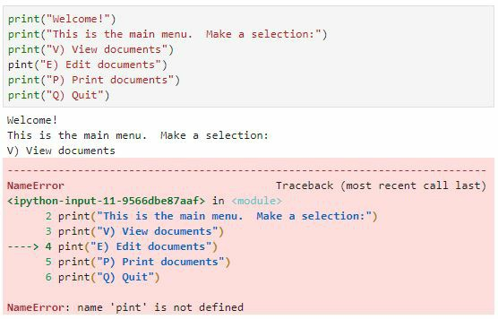

**Sehen Sie sich den abgebildeten Code sowie dessen Output und die Fehlermeldung genau an.**

**Um welche Art von Fehler handelt es sich? In welcher Zeile ist die Ursache zu finden? Und wie lässt sich das Problem beheben?**

NameError (2 Punkte), Zeile 4 (2 Punkte), Korrektur der falsch geschriebenen Anweisung: Ersetzung von *pint* durch *print* (2 Punkte)



**Frage 163 von 190**

**DLBDSIPWP01_Offen_mittel_F2/Lektion 05**

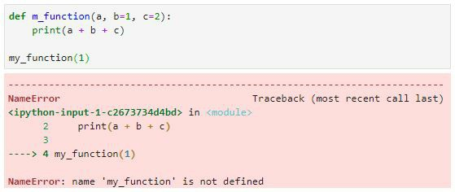

**Sehen Sie sich den abgebildeten Code sowie dessen Output und die Fehlermeldung genau an.**

**Um welche Art von Fehler handelt es sich? In welcher Zeile ist die Ursache zu finden? Und wie lässt sich das Problem beheben?**

NameError (2 Punkte), Zeile 1 oder Zeile 4 (3 Punkte), Ersetzung von *m_function* durch *my_function* in Zeile 1 oder von *my_function* durch *m_function* in Zeile 4 (3 Punkte)



**Frage 164 von 190**

**DLBDSIPWP01_Offen_schwer_F2/Lektion 05**

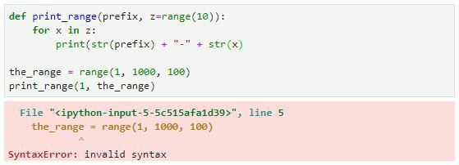

**Sehen Sie sich den abgebildeten Code sowie dessen Output und die Fehlermeldung genau an.**

**Um welche Art von Fehler handelt es sich? In welcher Zeile ist die Ursache zu finden? Und wie lässt sich das Problem beheben?**

SyntaxError (3 Punkte), Zeile 3 oder Zeile 5 (3 Punkte), Fehlende Klammer am Ende von Zeile 3 (3 Punkte), Behebung durch Anfügung der fehlenden Klammer (1 Punkt)



**Frage 165 von 190**

**DLBDSIPWP01_Offen_leicht_F2/Lektion 05**



**Sie haben ein Programm geschrieben und können bei der Ausführung zufrieden feststellen, dass es keine Syntaxfehler enthält. Dennoch stürzt Ihre Anwendung bei der Ausführung an einem bestimmten Punkt ab.**

**Wie lautet die gängige Bezeichnung für diese Art von Fehler und was können Sie tun, um einen derartigen Abbruch zu verhindern?**

Es handelt sich um eine Ausnahme (3 Punkte). Ein dadurch hervorgerufener Absturz des Programms lässt sich durch geeignete Maßnahmen zur Ausnahmebehandlung verhindern (3 Punkte).



**Frage 166 von 190**

**DLBDSIPWP01_Offen_schwer_F2/Lektion 05**

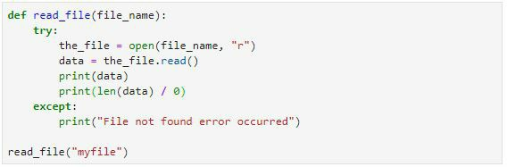

**Sehen Sie sich den abgebildeten Code genauer an.**

**Dieser enthält die Definition der Funktion *read_file*, die offensichtlich einen potenziellen FileNotFoundError auffangen soll.**

**In welcher Hinsicht erweist sich diese Fehlerbehandlungsstrategie als fehlerhaft? Weshalb sorgt sie bei den Nutzer:innen möglicherweise für Verwirrung? Wie lässt sich das Problem beheben?**

Durch den abgebildeten Code werden sämtliche Ausnahmen aufgefangen, nicht nur der FileNotFoundError (3 Punkte).

Verwirrend ist dabei, dass bei der Ausführung ein ZeroDivisionError auftritt, woraufhin die Nutzer:innen die Meldung „file not found error occurred“ erhalten (3 Punkte).

Zur Behebung des Problem sollte der except-Block so umgestaltet werden, dass er nur die Ausnahme FileNotFoundError auffängt (1 Punkt). Zusätzlich sollten weitere except-Blöcke zur Behandlung spezifischer Ausnahmen erstellt werden (3 Punkte).



**Frage 167 von 190**

**DLBDSIPWP01_Offen_mittel_F2/Lektion 05**

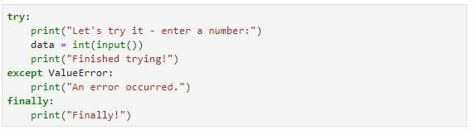

**Sehen Sie sich den abgebildeten Code genauer an.**

**Welchen Output erzeugt das Programm, wenn die Nutzer:innen in der Eingabeaufforderung eine Zahl eingeben?**

Let's try it - enter a number: --- 2 Punkte

Finished trying! --- 3 Punkte

Finally! --- 3 Punkte



**Frage 168 von 190**

**DLBDSIPWP01_Offen_mittel_F2/Lektion 05**



**Sehen Sie sich den abgebildeten Code genauer an.**

**Welchen Output erzeugt das Programm, wenn die Nutzer:innen in der Eingabeaufforderung das Wort „Hello“ eingeben?**

Let's try it - enter a number: --- 2 Punkte

An error occurred. --- 3 Punkte

Finally! --- 3 Punkte



**Frage 169 von 190**

**DLBDSIPWP01_Offen_leicht_F2/Lektion 05**



**Bei der Erstellung eines Codesegments mit einer Anweisung zum Öffnen einer Datei fällt Ihnen auf, dass bei der Ausführung ein FileNotFoundError auftreten könnte. Deshalb entscheiden Sie sich, derartige Fehler mit einem try/except-Block abzufangen.**

**Warum sollten Sie diesen zusätzlich um einen finally-Block erweitern?**

**Geben Sie außerdem an, welchen Code der Körper des finally-Blocks enthalten sollte, wenn der Name der geöffneten Datei in der Variablen *my_file* gespeichert ist.**

Sie müssen sicherstellen, dass die geöffnete Datei auch wieder geschlossen wird. Dies lässt sich nur mit einer finally-Klausel garantieren (3 Punkte).

Code im Körper des finally-Blocks: my_file.close() (3 Punkte)



**Frage 170 von 190**

**DLBDSIPWP01_Offen_schwer_F2/Lektion 05**

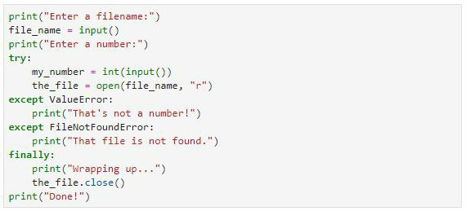

**Sehen Sie sich den abgebildeten Code genauer an.**

**Welchen Output erzeugt das Programm, wenn die Nutzer:innen in der Eingabeaufforderung zunächst einen nicht existierenden Dateinamen und dann statt einer Zahl das Wort „Yes“ eingeben?**

Enter a filename: --- 1 Punkt

Enter a number: --- 1 Punkt

That's not a number! --- 3 Punkte

Wrapping up… --- 3 Punkte

Done! --- 2 Punkte



**Frage 171 von 190**

**DLBDSIPWP01_Offen_mittel_F2/Lektion 05**



**Beim Programmieren möchten Sie testen, ob der von Ihnen erstellte Code einen FileNotFoundError in der gewünschten Weise auffängt. Zu diesem Zweck wollen Sie den betreffenden Fehler selbst auslösen.**

**Mit welcher Codezeile können Sie dies bewerkstelligen?**

**Wie unterscheidet sich die so ausgelöste Ausnahme von einem unbeabsichtigten FileNotFoundError?**

raise FileNotFoundError --- 3 Punkte für *raise*, 3 Punkte für *FileNotFoundError*

Die so ausgelöste Ausnahme unterscheidet sich nicht grundsätzlich von einem unbeabsichtigten FileNotFondError (2 Punkte), auch wenn die nähere Beschreibung in der Fehlermeldung abweichen kann.



**Frage 172 von 190**

**DLBDSIPWP01_Offen_schwer_F2/Lektion 05**



**Sehen Sie sich den abgebildeten Code genauer an.**

**Nennen Sie zwei Möglichkeiten, die im Programm vorgesehene Behandlung eines FileNotFoundError zu testen.**

**Gibt es bei der Ausführung des Programms sichtbare Unterschiede zwischen den beiden Optionen?**

**Welche Ausgabe erscheint bei der Ausführung des except-Blocks auf dem Bildschirm, wenn die Ausnahme korrekt behandelt wird?**

Sie können einen ungültigen Dateinamen eingeben (3 Punkte) oder den FileNotFoundError mit einer raise-Anweisung auslösen (3 Punkte). In beiden Fällen ist das Ergebnis dasselbe (3 Punkte).

Bei der korrekten Behandlung der Ausnahme erscheint die im except-Block festgelegte Ausgabe „That file ist not found“ (1 Punkt).



**Frage 173 von 190**

**DLBDSIPWP01_Offen_leicht_F2/Lektion 05**



**Sie wissen, dass der Code Ihres Programms einen Defekt aufweist, der keine Fehlermeldung auslöst. Das Vorhandensein dieses Defekts wird bei der Ausführung des Codes nur darin erkennbar, dass einer bestimmten Variablen ein unerwarteter Wert zugewiesen wird.**

**Wie können Sie die Logging- bzw. Protokollierungsfunktionen von Python zur Lokalisierung der Ursache dieses Phänomens nutzen?**

Sie können Meldungen zum Programmablauf in einer Logdatei speichern (3 Punkte) und dabei sowohl die verschiedenen Werte der fraglichen Variable als auch die Zeitpunkte ihrer Zuweisung erfassen (3 Punkte). Das hilft Ihnen dabei, die Ursache des Problems ausfindig zu machen.



**Frage 174 von 190**

**DLBDSIPWP01_Offen_leicht_F2/Lektion 06**



**Sie haben eine Funktion mit der Bezeichnung *my_function* erstellt und möchten nun eine namensgleiche Funktion aus einem anderen Modul importieren. Was passiert mit ihrer ursprünglichen Funktion *my_function*, wenn Sie lediglich die externe Funktion *my_function* aus dem anderen Modul importieren?**

**Welche Folgen hat es, wenn Sie stattdessen die gesamte Bibliothek einbinden?**

Durch den Import der einzelnen Funktion wird die bestehende Funktion *my_function* überschrieben (3 Punkte). Bei Einbindung der gesamten Bibliothek ist dies nicht der Fall (3 Punkte).



**Frage 175 von 190**

**DLBDSIPWP01_Offen_leicht_F2/Lektion 05**

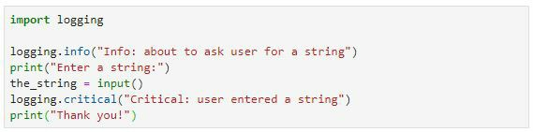

**Sehen Sie sich den abgebildeten Code genauer an.**

**Welchen Output erzeugt das Programm?**

Enter a string: --- 2 Punkte

CRITICAL:root:Critical: user entered a string --- 2 Punkte

Thank you! --- 2 Punkte



**Frage 176 von 190**

**DLBDSIPWP01_Offen_mittel_F2/Lektion 05**



**Sie möchten den Ablauf Ihres Programms mithilfe der logging-Funktionen protokollieren und dabei die Dringlichkeitsschwelle für ausgegebene Meldungen auf CRITICAL setzen.**

**Mit welchen Codezeilen können Sie die gewünschten Funktionen einbinden und die Dringlichkeitsschwelle entsprechend festlegen?**

import logging --- 3 Punkte

logging.basicConfig(level=logging.CRITICAL) --- 2 Punkte für *logging.basicConfig*

3 Punkte für *(level=logging.CRITICAL)*

Möglich sind außerdem alternative Lösungen wie *.setLevel(logging.XX)



**Frage 177 von 190**

**DLBDSIPWP01_Offen_mittel_F2/Lektion 05**



**Sie nehmen Änderungen am Code einer Anwendung vor, die in ihrer gegenwärtigen Form nicht den Einsatz von Protokollierungsfunktionen unterstützt.**

**Welche Schritte müssen Sie unternehmen, um die Protokollierungsfunktionen nutzen zu können und eine ausgegebene Protokollmeldung in einer Datei zu speichern?**

**(Hier genügt eine Beschreibung der erforderlichen Schritte und Funktionen. Eine detaillierte Angabe der Codezeilen ist nicht nötig.)**

Einbindung der Protokollierungsfunktionen mit *import logging* (2 Punkte).

Aufruf der Funktion basicConfig unter Angabe des Namens der vorgesehenen Logdatei (3 Punkte).

Erzeugung einer Protokollmeldung (3 Punkte).



**Frage 178 von 190**

**DLBDSIPWP01_Offen_leicht_F2/Lektion 06**

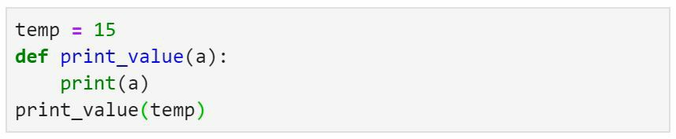

**Sehen Sie sich den abgebildeten Code genauer an.**

**Welchen Namensräumen sind die Variablen *temp* und *a* zugehörig?**

*temp* gehört dem globalen Namensraum an (3 Punkte), während die Variable *a* Teil des lokalen Namensraums ist (3 Punkte).



**Frage 179 von 190**

**DLBDSIPWP01_Offen_schwer_F2/Lektion 06**

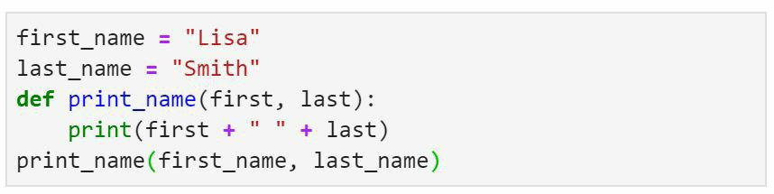

**Sehen Sie sich den abgebildeten Code genauer an.**

**Erstellen Sie eine Liste aller darin enthaltenen Variablen und Funktionen und nennen Sie jeweils deren Namensraum.**

first_name: globaler Namensraum (1 Punkt)  
last_name: globaler Namensraum (1 Punkt)  
print_name: globaler Namensraum (2 Punkte)  
first: lokaler Namensraum (2 Punkte)

last: lokaler Namensraum (2 Punkte)

print: Built-in-Namensraum (2 Punkte)



**Frage 180 von 190**

**DLBDSIPWP01_Offen_leicht_F2/Lektion 06**



**Sie haben eine Funktion mit der Bezeichnung *print_data* und einem Argument namens *data* erstellt. Welchen Namensräumen sind *print_data* und *data* jeweils zuzuordnen?**

*print_data* gehört dem globalen Namensraum an (3 Punkte), während *data* Teil des lokalen Namensraums ist (3 Punkte).



**Frage 181 von 190**

**DLBDSIPWP01_Offen_leicht_F2/Lektion 06**

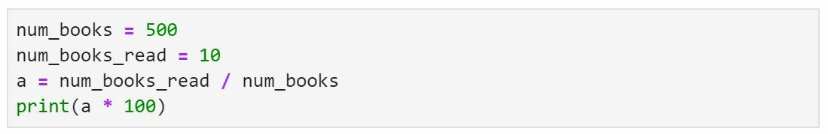

**Sehen Sie sich den abgebildeten Code genauer an.**

**In den betreffenden Programm werden drei Variablen definiert und verwendet.**

**Welche davon tragen selbsterklärende Namen, welche nicht?**

**Welchen Einfluss hat die Wahl der Bezeichnungen auf die Lesbarkeit des Codes?**

**Welchem Zweck dient das Programm?**

Variablen mit selbsterklärenden Namen: *num_books* und *num_books_read* (2 Punkte) Variablen mit wenig aussagekräftigen Namen: *a* (2 Punkte)

Selbsterklärende bzw. aussagekräftige Bezeichnungen helfen dabei, den Zweck und die Funktionsweise eines Programms oder Programmabschnitts nachzuvollziehen (1 Punkt).

Das Programm berechnet den Anteil der gelesenen Bücher an der Gesamtzahl der Bücher und gibt den Wert als Prozentzahl aus (1 Punkt).



**Frage 182 von 190**

**DLBDSIPWP01_Offen_mittel_F2/Lektion 06**



**Was ist der Hauptvorteil von Kommentaren im Code?**

**Worin besteht demnach der Unterschied zwischen guten und schlechten Kommentaren?**

Die Einfügung von Kommentaren erhöht die Lesbarkeit des Codes, was das Debugging deutlich erleichtern kann (3 Punkte).

Vor diesem Hintergrund sind Kommentare als gut oder hilfreich zu bezeichnen, wenn sie die Funktionsweise des Codes erläutern (3 Punkte). Schlechte Kommentare leisten dies nicht und sorgen möglicherweise sogar noch für zusätzliche Verwirrung (2 Punkte), was sich insbesondere beim manuellen Debugging als großer Nachteil erweist.



**Frage 183 von 190**

**DLBDSIPWP01_Offen_schwer_F2/Lektion 06**

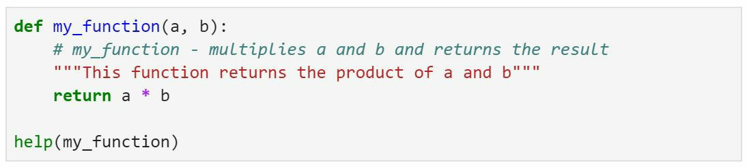

**Sehen Sie sich den abgebildeten Code genauer an.**

**Bei welcher Zeile handelt es sich um einen Kommentar (und woran lässt sich das erkennen)?**

**Welche Zeile enthält einen Docstring (und woran wird dies erkennbar)?**

**Worin besteht der Unterschied zwischen einem Kommentar und einem Docstring?**

**Beschreiben Sie den Output des Programms.**

Der Kommentar findet sich in der Zeile, die mit einem Rautezeichen (#) beginnt (3 Punkte).  
Die Zeile mit dem Docstring wird von dreifachen Anführungszeichen (""") eingeschlossen (3 Punkte).

Der Hauptunterschied zwischen einem Docstring und einem Kommentar besteht darin, dass der Docstring in des Python-Hilfesystem aufgenommen wird, der Kommentar dagegen nicht (2 Punkte). Der Output des Programms enthält zum einen die Funktionsdefinition, zum anderen den Docstring (2 Punkte).



**Frage 184 von 190**

**DLBDSIPWP01_Offen_mittel_F2/Lektion 06**



**Erstellen Sie ein kurzes Programm, das ein NumPy-Array mit drei Ganzzahlen (1, 2 und 3) erzeugt. Geben Sie alle hierfür erforderlichen Codezeilen an.**

import numpy --- 2 Punkte

my_array = numpy.array([1, 2, 3]) --- 3 Punkte für *my_array =* *numpy.array*,

3 Punkte für das Argument *([1, 2, 3])*



**Frage 185 von 190**

**DLBDSIPWP01_Offen_leicht_F2/Lektion 06**



**Nennen Sie zwei Arten von Diagrammen, die sich mit Matplotlib erstellen lassen.**

3 Punkte für jedes der folgenden Diagramme (maximal 6 Punkte insgesamt):

Kurvendiagramm, Liniendiagramm, Histogramm, 3D-Diagramm, Stromliniendiagramm, Ellipse, Balkendiagramm, Kreis-, Torten oder Kuchendiagramm, Streudiagramm, Polardiagramm



**Frage 186 von 190**

**DLBDSIPWP01_Offen_mittel_F2/Lektion 06**



**Was ist Interpolation? Wie unterstützt sie die Erstellung von Diagrammen?**

**Welche Bibliothek stellt Interpolationsfunktionen für den Einsatz in Python-Programmen bereit?**

Der Begriff Interpolation bezeichnet Verfahren zur Schätzung der Werte zwischen gegebenen Datenpunkten (3 Punkte).

Interpolationsverfahren unterstützt die Erstellung von Graphen und Diagrammen, indem sie Übergänge glätten und Leerstellen zwischen Datenpunkten füllen (2 Punkte).

SciPy enthält Interpolationsfunktionen für Python (3 Punkte).



**Frage 187 von 190**

**DLBDSIPWP01_Offen_mittel_F2/Lektion 06**



**Notieren Sie alle Codezeilen, die erforderlich sind, um die Bibliothek Pandas zu importieren und mithilfe der darin enthaltenen Funktion *read_csv* eine Datei namens *myfile* auszulesen und deren Inhalte in einer Variablen mit der Bezeichnung *file_data* zu speichern.**

import pandas --- 2 Punkte

file_data = pandas.read_csv("myfile") --- 2 Punkte die Zuweisung zur Variablen *file_data*

2 Punkte für *pandas.read_csv*

2 Punkte für den Parameter *("myfile")*



**Frage 188 von 190**

**DLBDSIPWP01_Offen_leicht_F2/Lektion 06**



**Wofür wird die Bibliothek Scikit-Learn verwendet?**

**Nennen Sie eine der verschiedenen Arten von Algorithmen, die diese Bibliothek bereitstellt.**

Scikit-Learn wird für Anwendungen im Bereich maschinelles Lernen verwendet (3 Punkte).

Die Bibliothek enthält Klassifizierungsalgorithmen, Regressionsalgorithmen und Clusteringalgorithmen (3 Punkte, sofern mindestens eine der drei Arten genannt wurde).



**Frage 189 von 190**

**DLBDSIPWP01_Offen_schwer_F2/Lektion 06**



**Sie möchten einen Klassifizierungsalgorithmus in Python erstellen. Welche Bibliothek bietet sich hier an?**

**Bei welcher Art des Lernens kommen Klassifizierungsalgorithmen zum Einsatz?**

**Wie verfährt ein Klassifizierungsalgorithmus mit einem bestehenden Datensatz? Wie werden neue Daten verarbeitet?**

Scikit-Learn (3 Punkte). Maschinelles Lernen (3 Punkte). Klassifizierungsalgorithmen versuchen, die bestehenden Datenpunkte in Klassen bzw. Gruppen zu unterteilen (2 Punkte). Neue Daten werden dann den zuvor erstellten Klassen bzw. Gruppen zugeteilt (2 Punkte).



**Frage 190 von 190**

**DLBDSIPWP01_Offen_schwer_F2/Lektion 06**



**Welche drei Arten von Algorithmen kommen häufig im Bereich maschinelles Lernen zum Einsatz? Welche Bibliothek können Sie für ihre Implementierung nutzen?**

Regressionsalgorithmen (3 Punkte), Klassifizierungsalgorithmen (3 Punkte) und Clusteringalgorithmen (3 Punkte).

Bibliothek: Scikit-Learn (1 Punkt).

(Alternative Antworten sind möglich.)